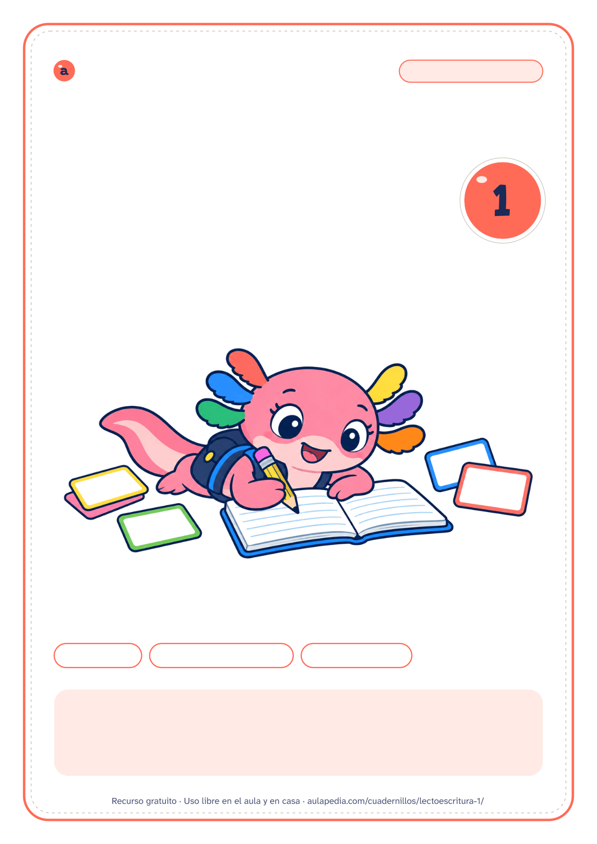

aulapedia.com | Cuadernillo para imprimir
CUADERNILLO · LENGUA
Lectoescritura
Parte 1 de 2
Las vocales y las sílabas directas, de la m a la x

32 unidades | Leer, repasar y escribir | Con solucionario
Este cuadernillo es de: ___________________________________________
Curso: ____________________ Fecha en que lo empiezo: ____________

Cómo usar este cuadernillo
Cuadernillo de lectoescritura 1: vocales y sílabas directas · Para docentes y familias
Qué trae
La primera mitad del cuadernillo de lectoescritura, la que acompaña el tramo más largo: 32 unidades y 58 hojas para el alumnado. Abre con una hoja para cada vocal y un repaso de las cinco, y sigue con todas las sílabas directas, las que juntan una consonante y una vocal (ma, pe, li, so, tu), desde la m hasta la k, la w y la x. Cada unidad propone leer su tabla de sílabas, unas palabras y un par de frases, repasar y copiar en pauta, y encontrar la sílaba nueva entre otras que se le parecen.
Va en un archivo propio porque es lo que se usa durante meses: así se imprime lo que toca ahora y no un paquete con las trabadas, que llegarán mucho más tarde. Las palabras de cada unidad solo llevan letras que ya han salido, de modo que cada hoja repasa las anteriores sin anunciarlo. Cuando las directas se lean con soltura, la segunda parte continúa con las inversas y las trabadas.
El orden y por qué
Las unidades de esta parte siguen cuatro criterios, y se pueden comprobar hojeándola:

Las cinco vocales van delante: aparecen en todas las sílabas y cada una suena siempre igual.

Luego, las consonantes que casi siempre suenan igual (m, p, l, s, t, d, n y f). Con la m, la p, la l y la s ya se leen mamá, papá, pelo o sopa. Donde se sesea, como en México, la s comparte sonido con la z y la c de ce, ci, que llegan más tarde.

Después, las que cambian según su posición o la vocal que las sigue: r y rr, b y v, ca y que, ga y gue, ja y ge.

Cierran los dígrafos y las letras poco frecuentes (ll, ñ, y, ch, z, ce y ci, h, y k, w y x en una sola unidad), y las letras de forma parecida nunca van seguidas: m y n, d y b, p y q.
Cómo usarlo
Reserva varias sesiones cortas para cada unidad: una para el sonido y su tabla de sílabas, otra para las palabras y las frases, y otra para escribir. Las vocales pueden ir deprisa si ya se reconocen; las directas, al paso del grupo.
No hace falta imprimirla entera: el índice dice dónde empieza cada bloque (vocales; directas con m, p, l…; con r, rr, b, v…; con ll, ñ, ch…). Antes de abrir un bloque nuevo, vuelve a leer en voz alta las frases de las dos últimas unidades.
Sin prisa
Esta parte no tiene fecha de fin. Hay grupos que leen todas las directas en Infantil 5 años (3.º de preescolar) y otros que las terminan bien entrado 1.º de Primaria, y las dos cosas son normales. En España, el currículo de Educación Infantil no fija el dominio del código escrito como objetivo de la etapa.
Para imprimir
Cada ficha empieza en una página nueva, así que puedes imprimir el cuadernillo entero o solo las páginas que necesites: el índice dice dónde empieza cada una y los números coinciden con los del visor de PDF. Está pensado para fotocopiar en blanco y negro.
Puedes imprimirlo y fotocopiarlo para tu clase, tu centro o tu casa. Si quieres compartirlo, comparte el enlace de la página y no el archivo: así llega siempre la versión corregida.

Índice
Cuadernillo de lectoescritura 1: vocales y sílabas directas
Página Solución
• Cómo usar este cuadernillo 2
• Las vocales 4
1 La vocal a . . . . . . . . . . . . . . . . . . . . . . . . . . . . . . . . . . . . . . . . . . . . . . . . . . . . . . . . . . . . . . . . . . . . . . . . . . . . . . . . . . . . . . . . . . 4 63
2 La vocal e . . . . . . . . . . . . . . . . . . . . . . . . . . . . . . . . . . . . . . . . . . . . . . . . . . . . . . . . . . . . . . . . . . . . . . . . . . . . . . . . . . . . . . . . . . 5 64
3 La vocal i . . . . . . . . . . . . . . . . . . . . . . . . . . . . . . . . . . . . . . . . . . . . . . . . . . . . . . . . . . . . . . . . . . . . . . . . . . . . . . . . . . . . . . . . . . . 6 65
4 La vocal o . . . . . . . . . . . . . . . . . . . . . . . . . . . . . . . . . . . . . . . . . . . . . . . . . . . . . . . . . . . . . . . . . . . . . . . . . . . . . . . . . . . . . . . . . . . 7 66
5 La vocal u . . . . . . . . . . . . . . . . . . . . . . . . . . . . . . . . . . . . . . . . . . . . . . . . . . . . . . . . . . . . . . . . . . . . . . . . . . . . . . . . . . . . . . . . . . 8 67
6 Las vocales: repaso de las cinco . . . . . . . . . . . . . . . . . . . . . . . . . . . . . . . . . . . . . . . . . . . . . . . . . . . . . . . . . . . . . . . . . 9 68
• Sílabas directas: m, p, l, s, t, d, n y f 10
7 La m: ma, me, mi, mo, mu . . . . . . . . . . . . . . . . . . . . . . . . . . . . . . . . . . . . . . . . . . . . . . . . . . . . . . . . . . . . . . . . . . . . . . . 10 69
8 La p: pa, pe, pi, po, pu . . . . . . . . . . . . . . . . . . . . . . . . . . . . . . . . . . . . . . . . . . . . . . . . . . . . . . . . . . . . . . . . . . . . . . . . . . . . 12 70
9 La l: la, le, li, lo, lu . . . . . . . . . . . . . . . . . . . . . . . . . . . . . . . . . . . . . . . . . . . . . . . . . . . . . . . . . . . . . . . . . . . . . . . . . . . . . . . . 14 72
10 La s: sa, se, si, so, su . . . . . . . . . . . . . . . . . . . . . . . . . . . . . . . . . . . . . . . . . . . . . . . . . . . . . . . . . . . . . . . . . . . . . . . . . . . . . 16 74
11 La t: ta, te, ti, to, tu . . . . . . . . . . . . . . . . . . . . . . . . . . . . . . . . . . . . . . . . . . . . . . . . . . . . . . . . . . . . . . . . . . . . . . . . . . . . . . . 18 76
12 La d: da, de, di, do, du . . . . . . . . . . . . . . . . . . . . . . . . . . . . . . . . . . . . . . . . . . . . . . . . . . . . . . . . . . . . . . . . . . . . . . . . . . . 20 78
13 La n: na, ne, ni, no, nu . . . . . . . . . . . . . . . . . . . . . . . . . . . . . . . . . . . . . . . . . . . . . . . . . . . . . . . . . . . . . . . . . . . . . . . . . . . . 22 79
14 La f: fa, fe, fi, fo, fu . . . . . . . . . . . . . . . . . . . . . . . . . . . . . . . . . . . . . . . . . . . . . . . . . . . . . . . . . . . . . . . . . . . . . . . . . . . . . . . 24 81
• Sílabas directas: r, rr, b, v, c, qu, g, j y gu 26
15 La r: ra, re, ri, ro, ru . . . . . . . . . . . . . . . . . . . . . . . . . . . . . . . . . . . . . . . . . . . . . . . . . . . . . . . . . . . . . . . . . . . . . . . . . . . . . . . 26 83
16 La rr: rra, rre, rri, rro, rru . . . . . . . . . . . . . . . . . . . . . . . . . . . . . . . . . . . . . . . . . . . . . . . . . . . . . . . . . . . . . . . . . . . . . . . . . 28 84
17 La b: ba, be, bi, bo, bu . . . . . . . . . . . . . . . . . . . . . . . . . . . . . . . . . . . . . . . . . . . . . . . . . . . . . . . . . . . . . . . . . . . . . . . . . . . 30 85
18 La v: va, ve, vi, vo, vu . . . . . . . . . . . . . . . . . . . . . . . . . . . . . . . . . . . . . . . . . . . . . . . . . . . . . . . . . . . . . . . . . . . . . . . . . . . . . 32 87
19 La c: ca, co, cu . . . . . . . . . . . . . . . . . . . . . . . . . . . . . . . . . . . . . . . . . . . . . . . . . . . . . . . . . . . . . . . . . . . . . . . . . . . . . . . . . . . . 34 89
20 La qu: que, qui . . . . . . . . . . . . . . . . . . . . . . . . . . . . . . . . . . . . . . . . . . . . . . . . . . . . . . . . . . . . . . . . . . . . . . . . . . . . . . . . . . . 36 90
21 La g: ga, go, gu . . . . . . . . . . . . . . . . . . . . . . . . . . . . . . . . . . . . . . . . . . . . . . . . . . . . . . . . . . . . . . . . . . . . . . . . . . . . . . . . . . . 38 91
22 La j: ja, je, ji, jo, ju . . . . . . . . . . . . . . . . . . . . . . . . . . . . . . . . . . . . . . . . . . . . . . . . . . . . . . . . . . . . . . . . . . . . . . . . . . . . . . . . 40 92
23 La g: ge, gi . . . . . . . . . . . . . . . . . . . . . . . . . . . . . . . . . . . . . . . . . . . . . . . . . . . . . . . . . . . . . . . . . . . . . . . . . . . . . . . . . . . . . . . . 42 94
24 La g: gue, gui, güe, güi . . . . . . . . . . . . . . . . . . . . . . . . . . . . . . . . . . . . . . . . . . . . . . . . . . . . . . . . . . . . . . . . . . . . . . . . . . 44 95
• Sílabas directas: ll, ñ, y, ch, z, ce, ci, h, k, w y x 46
25 La ll: lla, lle, lli, llo, llu . . . . . . . . . . . . . . . . . . . . . . . . . . . . . . . . . . . . . . . . . . . . . . . . . . . . . . . . . . . . . . . . . . . . . . . . . . . . 46 96
26 La ñ: ña, ñe, ñi, ño, ñu . . . . . . . . . . . . . . . . . . . . . . . . . . . . . . . . . . . . . . . . . . . . . . . . . . . . . . . . . . . . . . . . . . . . . . . . . . . 48 98
27 La y: ya, ye, yi, yo, yu . . . . . . . . . . . . . . . . . . . . . . . . . . . . . . . . . . . . . . . . . . . . . . . . . . . . . . . . . . . . . . . . . . . . . . . . . . . . . 50 100
28 La ch: cha, che, chi, cho, chu . . . . . . . . . . . . . . . . . . . . . . . . . . . . . . . . . . . . . . . . . . . . . . . . . . . . . . . . . . . . . . . . . . . . 52 101
29 La z: za, zo, zu . . . . . . . . . . . . . . . . . . . . . . . . . . . . . . . . . . . . . . . . . . . . . . . . . . . . . . . . . . . . . . . . . . . . . . . . . . . . . . . . . . . . 54 102
30 La c: ce, ci . . . . . . . . . . . . . . . . . . . . . . . . . . . . . . . . . . . . . . . . . . . . . . . . . . . . . . . . . . . . . . . . . . . . . . . . . . . . . . . . . . . . . . . . 56 103
31 La h: ha, he, hi, ho, hu . . . . . . . . . . . . . . . . . . . . . . . . . . . . . . . . . . . . . . . . . . . . . . . . . . . . . . . . . . . . . . . . . . . . . . . . . . . 58 104
32 Letras poco frecuentes: k, w, x . . . . . . . . . . . . . . . . . . . . . . . . . . . . . . . . . . . . . . . . . . . . . . . . . . . . . . . . . . . . . . . . . 60 105
• Solucionario 62
Nombre: _________________________________________________ Fecha: ____________________
La vocal a
1. Repasa la A y la a con el dedo y después con el lápiz. Empieza en el punto verde.

  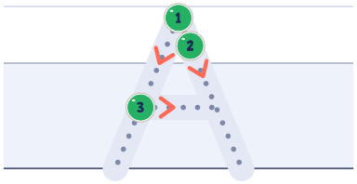
  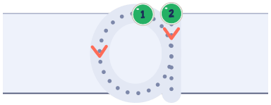
2. Rodea todas las A y las a.


3. Mira el dibujo y escribe la vocal que falta.

  
  
  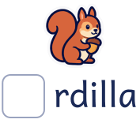

  
  
  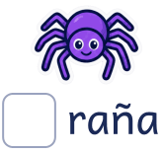
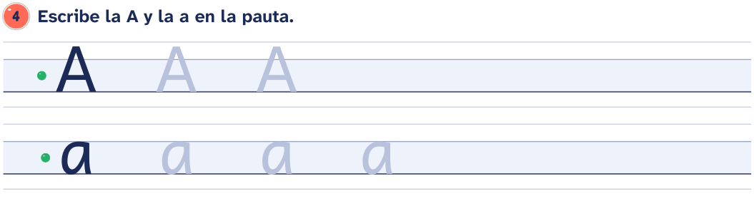
Nombre: _________________________________________________ Fecha: ____________________
La vocal e
1. Repasa la E y la e con el dedo y después con el lápiz. Empieza en el punto verde.

  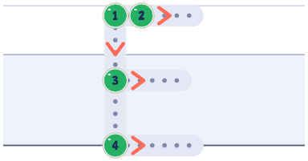
  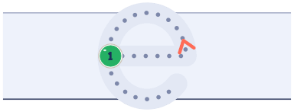
2. Rodea todas las E y las e.


3. Mira el dibujo y escribe la vocal que falta.

  
  
  

  
  
  
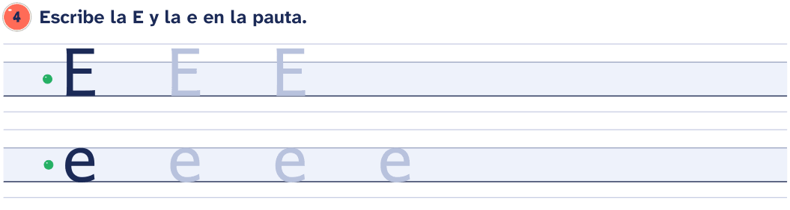
Nombre: _________________________________________________ Fecha: ____________________
La vocal i
1. Repasa la I y la i con el dedo y después con el lápiz. Empieza en el punto verde.

  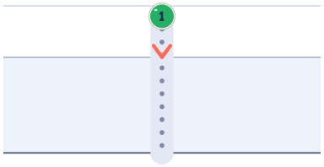
  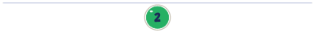
  
2. Rodea todas las I y las i.


3. Mira el dibujo y escribe la vocal que falta.

  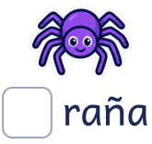
  
  

  
  
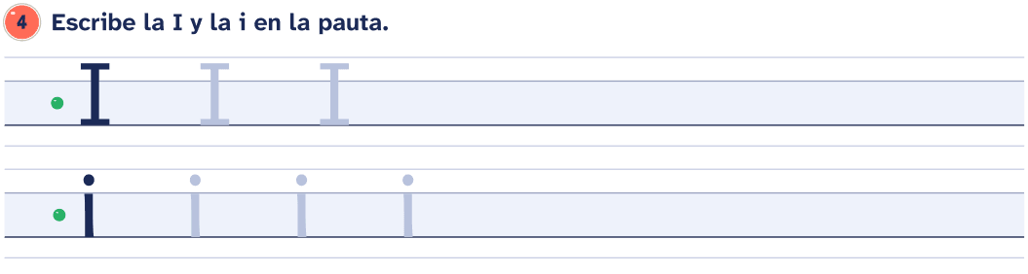
Nombre: _________________________________________________ Fecha: ____________________
La vocal o
1. Repasa la O y la o con el dedo y después con el lápiz. Empieza en el punto verde.

  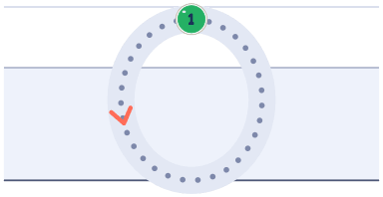
  
2. Rodea todas las O y las o.


3. Mira el dibujo y escribe la vocal que falta.

  
  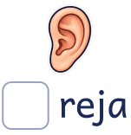

  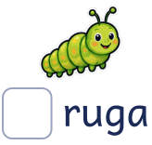
  
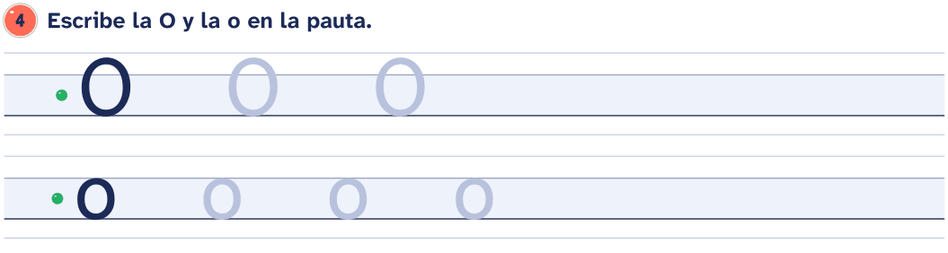
Nombre: _________________________________________________ Fecha: ____________________
La vocal u
1. Repasa la U y la u con el dedo y después con el lápiz. Empieza en el punto verde.

  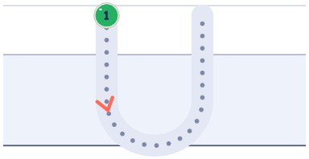
  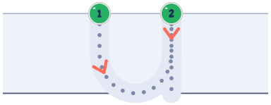
2. Rodea todas las U y las u.

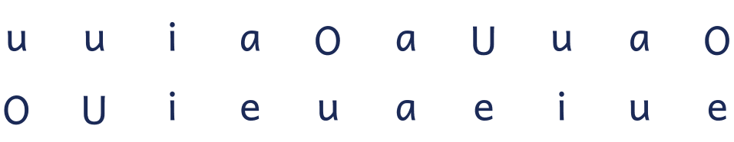
3. Mira el dibujo y escribe la vocal que falta.

  
  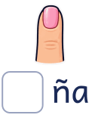
  

  
  
  
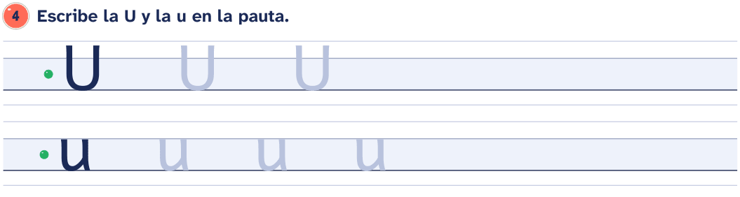
Nombre: _________________________________________________ Fecha: ____________________
Las vocales
1. Repasa las vocales con el dedo y después con el lápiz. Empieza en el punto verde.

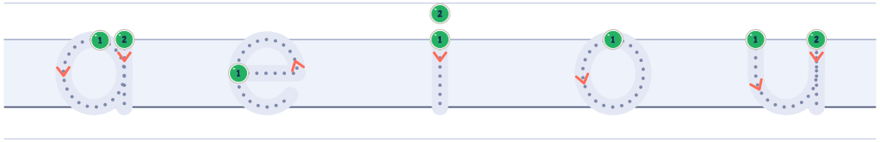
2. Rodea todas las vocales.

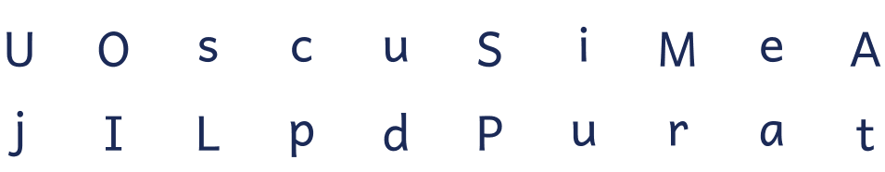
3. Mira el dibujo y escribe la vocal que falta.

  
  
  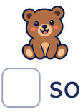

  
  
  
4. Une cada mayúscula con su minúscula.
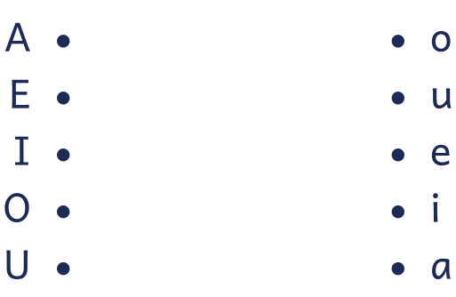
Nombre: _________________________________________________ Fecha: ____________________
La m: ma, me, mi, mo, mu

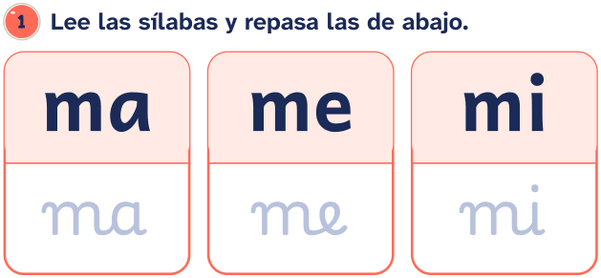 | 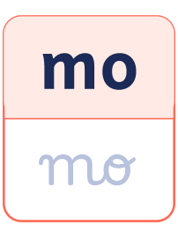 | 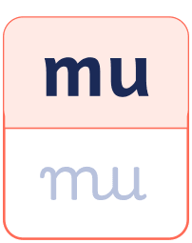
2. Lee las palabras.
• mamá ● mimo ● mima
• ama ● amo ● mío
• mía
3. Lee las frases.
• Mi mamá me mima.
• Amo a mamá.
• Mamá me ama.
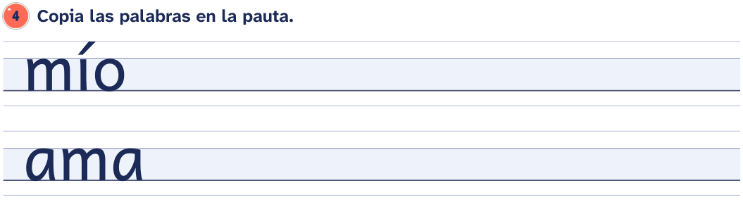
Nombre: _________________________________________________ Fecha: ____________________
La m: ma, me, mi, mo, mu
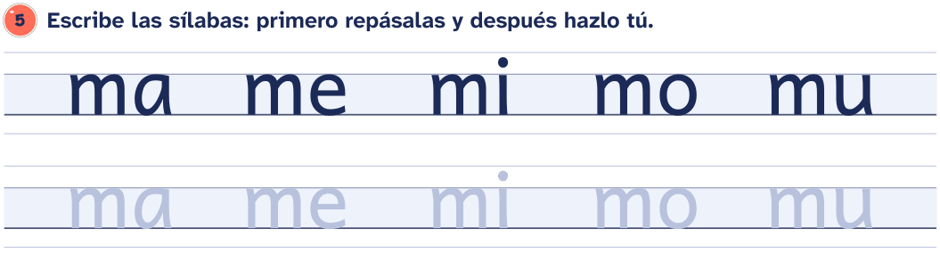

6. Rodea las sílabas ma, me, mi, mo y mu.

mu ne ni na ni na
ma ne mi me em no
me mo am ma om nu
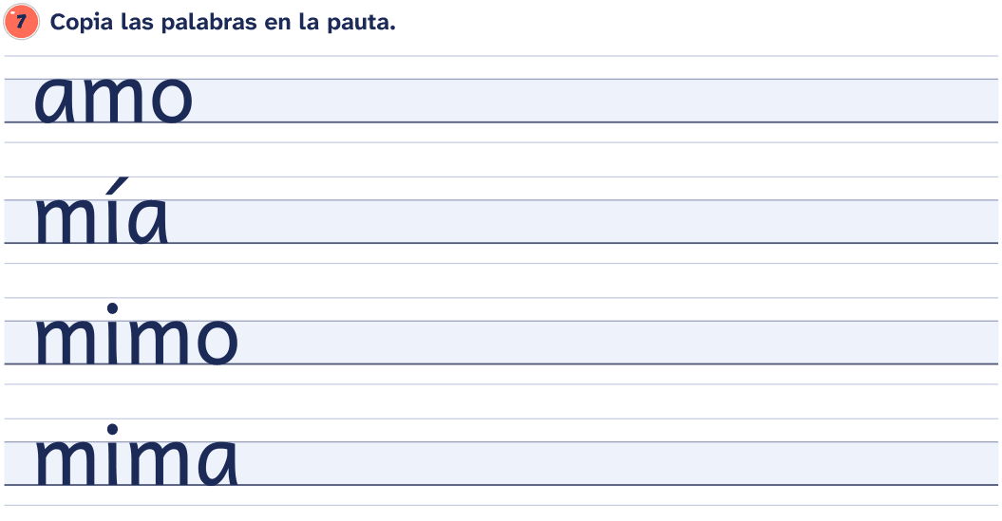
Nombre: _________________________________________________ Fecha: ____________________
La p: pa, pe, pi, po, pu

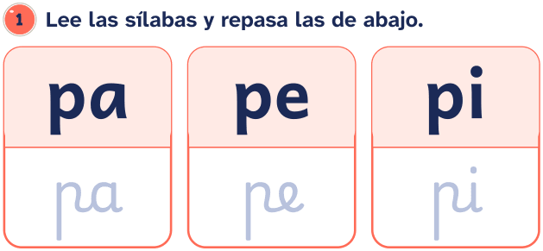 | 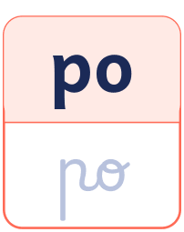 | 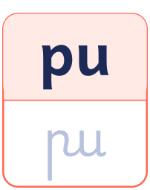
2. Lee las palabras.
• papá ● mapa ● puma
• poema ● Pepe ● mimo
• mamá ● mío
3. Lee las frases.
• Mi papá me mima.
• Amo a mi papá.
• Pepe ama a mamá.
4. Lee y une cada palabra con su dibujo.

  
  
  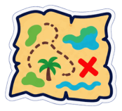


Nombre: _________________________________________________ Fecha: ____________________
La p: pa, pe, pi, po, pu
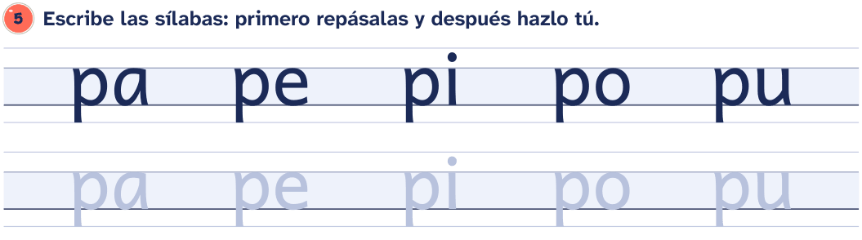

6. Rodea las sílabas pa, pe, pi, po y pu.

ba pa pi be ba da
pe po da pa do pe
pu bo de be bo qui
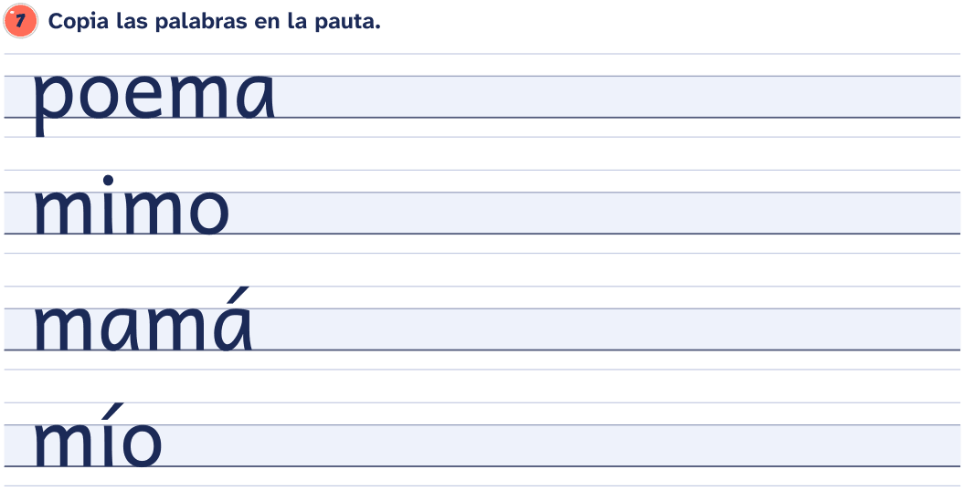
Nombre: _________________________________________________ Fecha: ____________________
La l: la, le, li, lo, lu

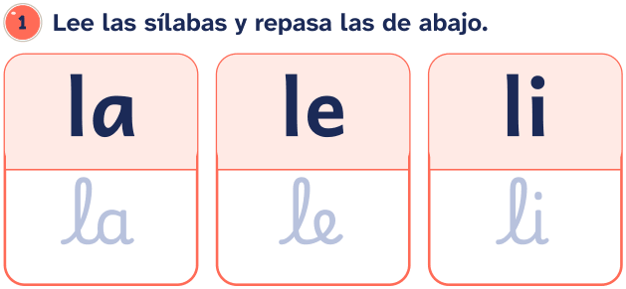 | 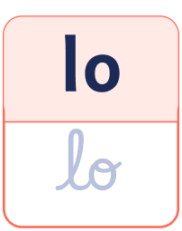 | 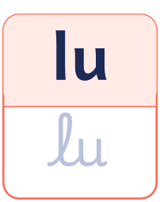
2. Lee las palabras.
• lupa ● pala ● palo ● pelo
• pila ● mula ● lima ● paloma
• ola ● ala ● Lola
3. Lee las frases.
• Lola mima a la mula.
• Mi mamá me lee.
• Papá pela la lima.
4. Lee y une cada palabra con su dibujo.

  
  
  
  

Nombre: _________________________________________________ Fecha: ____________________
La l: la, le, li, lo, lu
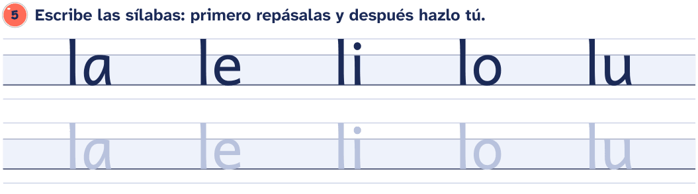

6. Rodea las sílabas la, le, li, lo y lu.

lo te lu le te li
al ta li el la al
le la ta ol to to
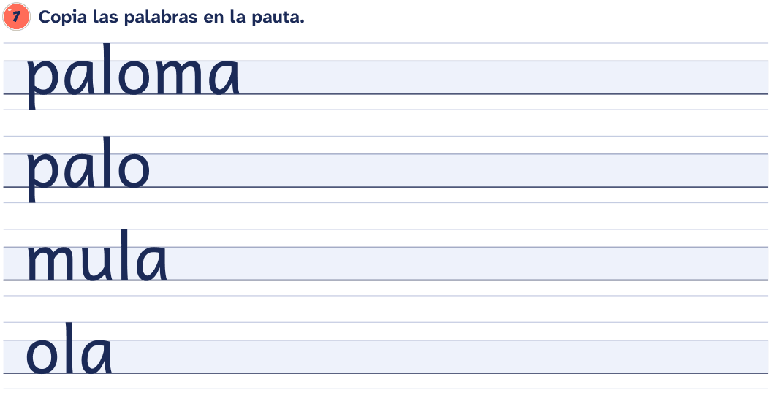
Nombre: _________________________________________________ Fecha: ____________________
La s: sa, se, si, so, su

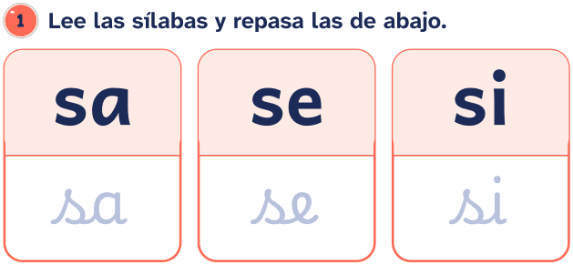 | 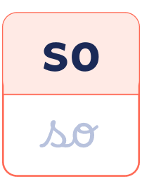 | 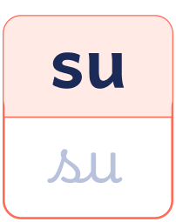
2. Lee las palabras.
• sapo ● sopa ● mesa ● oso
• piso ● suma ● sala ● pesa
• masa ● liso
3. Lee las frases.
• Mamá pasa la sopa.
• Mi oso se asoma.
• Susi mima a su osa.
4. Lee y une cada palabra con su dibujo.

  
  
  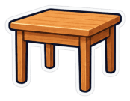
  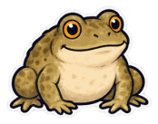

Nombre: _________________________________________________ Fecha: ____________________
La s: sa, se, si, so, su
5. Une las sílabas para formar palabras.
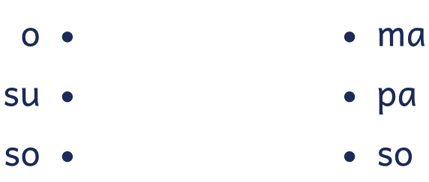
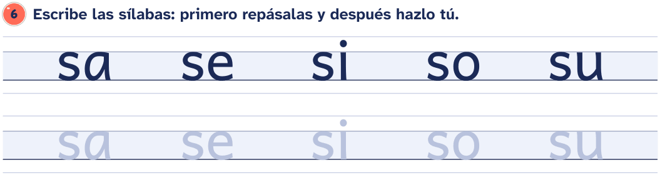

7. Rodea las sílabas sa, se, si, so y su.

zo sa si as za es
se so os sa ce se
su es os zo as za
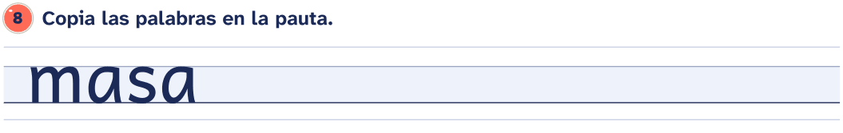
Nombre: _________________________________________________ Fecha: ____________________
La t: ta, te, ti, to, tu

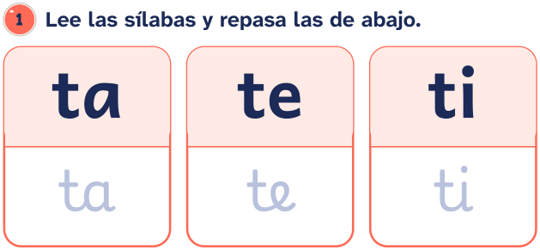 | 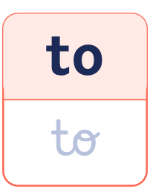 | 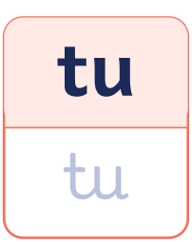
2. Lee las palabras.
• tomate ● pato ● pelota ● maleta
• moto ● tapa ● tela ● lata
• tío ● tía
3. Lee las frases.
• Mi tío toma té.
• Tito patea la pelota.
• La maleta pesa.
4. Lee y une cada palabra con su dibujo.

  
  
  
  

Nombre: _________________________________________________ Fecha: ____________________
La t: ta, te, ti, to, tu
5. Completa con la sílaba que falta.
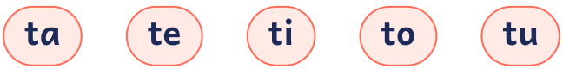

 | 

 | mate
6. Une las sílabas para formar palabras.
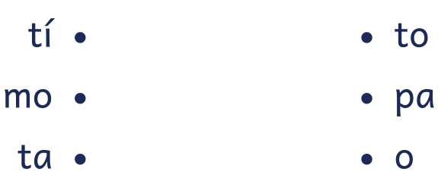
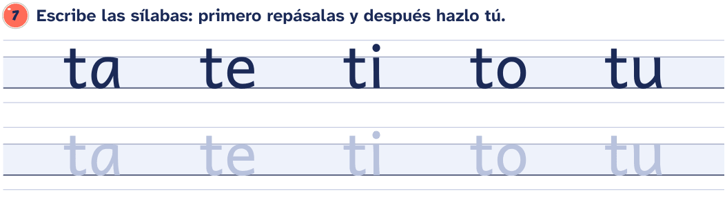

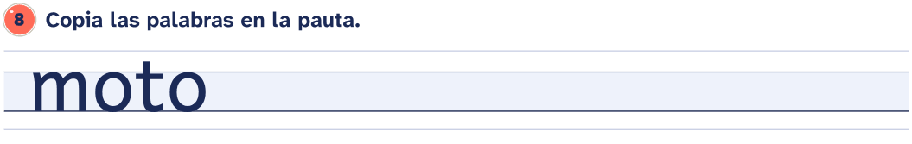
Nombre: _________________________________________________ Fecha: ____________________
La d: da, de, di, do, du

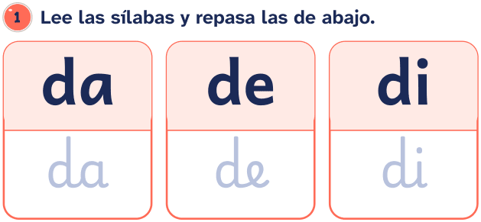 | 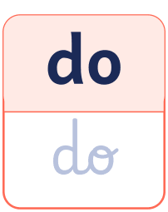 | 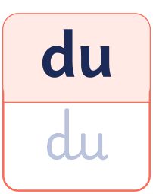
2. Lee las palabras.
• dado ● dedo ● dedito ● lado
• día ● salida ● pomada ● patada
• moda ● lodo
3. Lee las frases.
• Dame tu dado.
• Mi tía me da sopa.
• Papá me da la pelota.
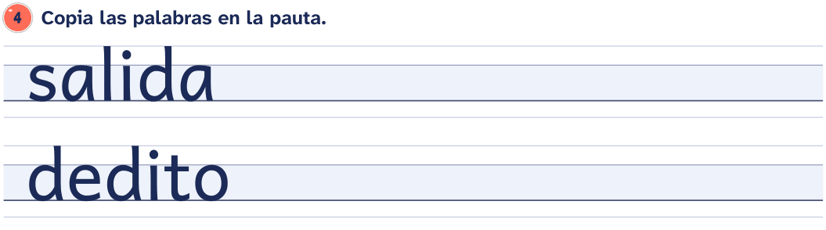
Nombre: _________________________________________________ Fecha: ____________________
La d: da, de, di, do, du
5. Completa con la sílaba que falta.
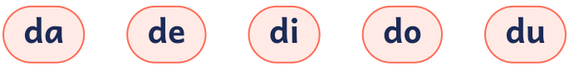

 | 

 | dito de | 

 | 
6. Une las sílabas para formar palabras.
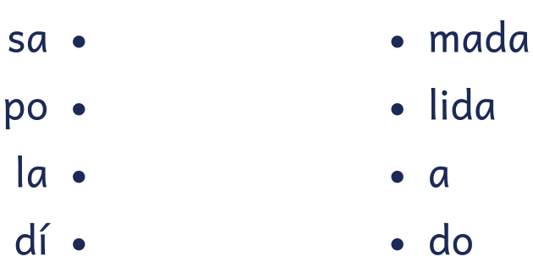
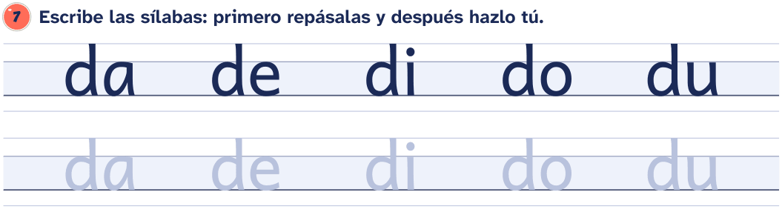

Nombre: _________________________________________________ Fecha: ____________________
La n: na, ne, ni, no, nu

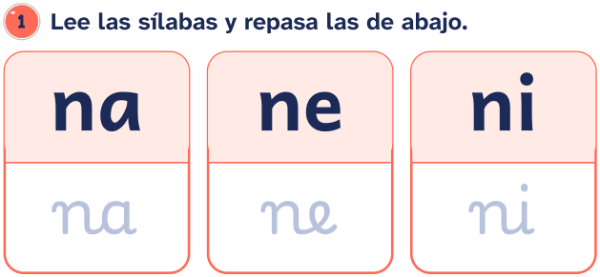 | 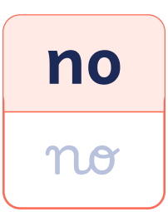 | 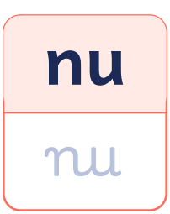
2. Lee las palabras.
• luna ● mano ● mono ● pino
• nota ● lana ● nudo ● uno
• dominó ● nido
3. Lee las frases.
• La luna sale.
• Ana toma la mano de Pepe.
• Ese mono nada.
4. Lee y une cada palabra con su dibujo.

  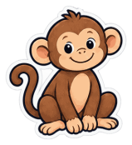
  
  
  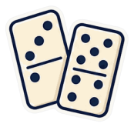

Nombre: _________________________________________________ Fecha: ____________________
La n: na, ne, ni, no, nu
5. Completa con la sílaba que falta.
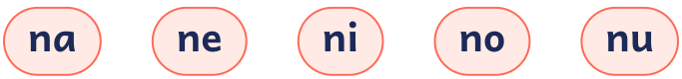



lu
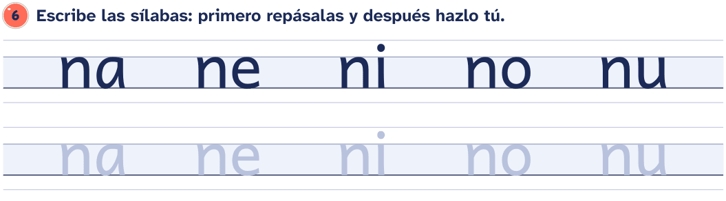

7. Rodea las sílabas na, ne, ni, no y nu.

no ma nu ne me an
mu ma ni ña na mo
ne na en ño mo me
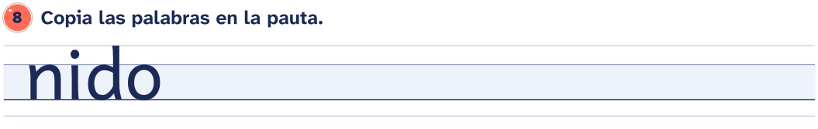
Nombre: _________________________________________________ Fecha: ____________________
La f: fa, fe, fi, fo, fu

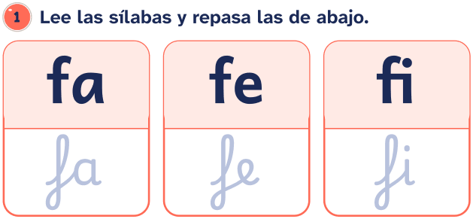 | 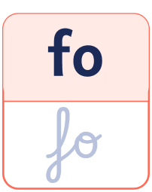 | 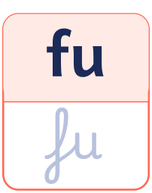
2. Lee las palabras.
• sofá ● foto ● fila
• fideo ● feo ● fino
• fama ● Felipe ● Sofía
3. Lee las frases.
• Felipe toma una foto.
• Sofía mima a Felipe.
• Mi papá toma una foto de Sofía.
4. Lee y une cada palabra con su dibujo.

  
  
  


Nombre: _________________________________________________ Fecha: ____________________
La f: fa, fe, fi, fo, fu
5. Completa con la sílaba que falta.
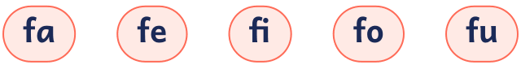

 | 

la
6. Une las sílabas para formar palabras.
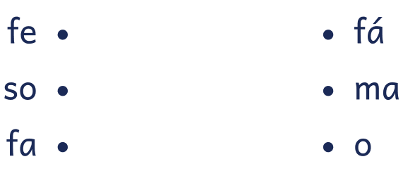
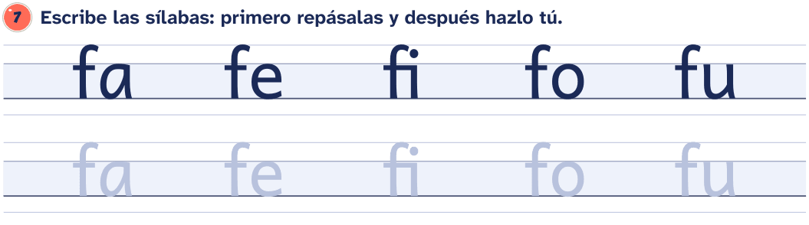

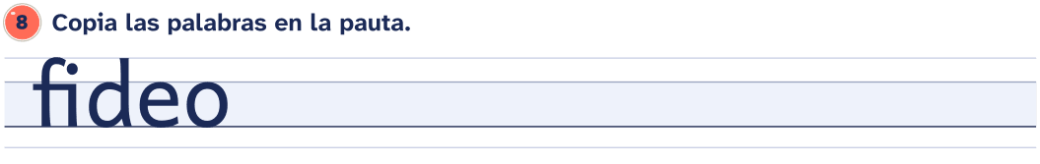
Nombre: _________________________________________________ Fecha: ____________________
La r: ra, re, ri, ro, ru
Recuerda Al principio de palabra suena fuerte (rosa); entre vocales suena suave (pera).

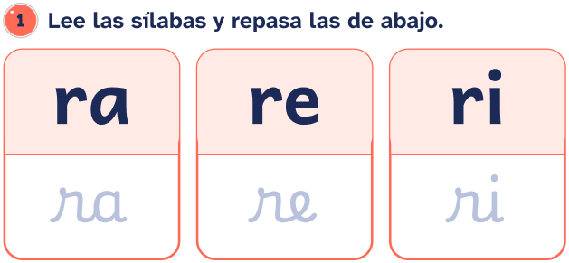 | 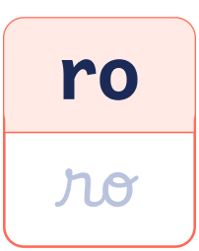 | 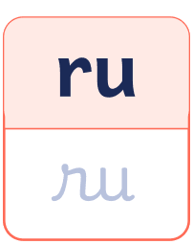
2. Lee las palabras.
• rana ● rosa ● ropa ● rama
• río ● risa ● pera ● toro
• loro ● oro ● pirata ● puré
3. Lee las frases.
• Rosa mira la luna.
• Ese loro se ríe.
• Mi tía pela una pera.
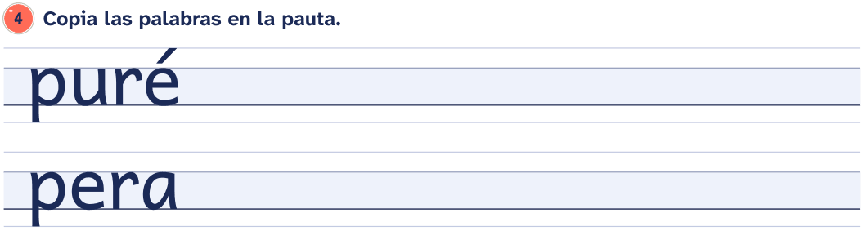
Nombre: _________________________________________________ Fecha: ____________________
La r: ra, re, ri, ro, ru
5. Lee y une cada palabra con su dibujo.

  
  
  
  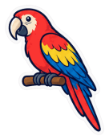

6. Completa con la sílaba que falta.
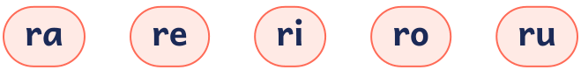


to
7. Une las sílabas para formar palabras.
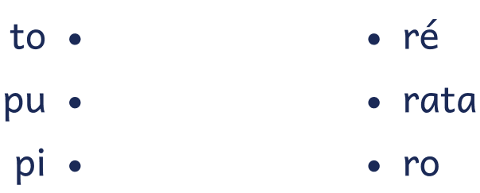
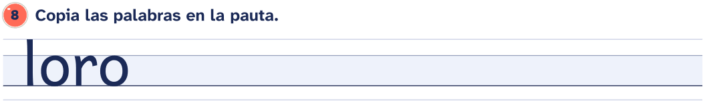
Nombre: _________________________________________________ Fecha: ____________________
La rr: rra, rre, rri, rro, rru
Recuerda La rr solo va entre vocales y siempre suena fuerte.

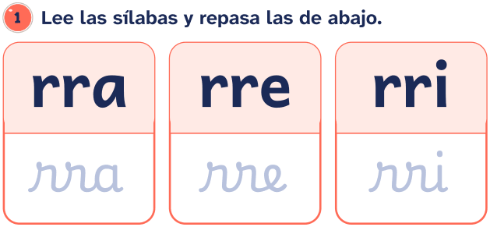 | 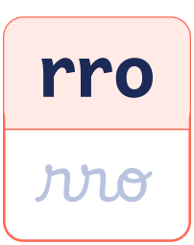 | 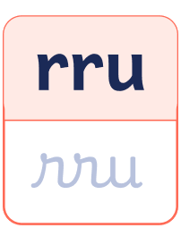
2. Lee las palabras.
• perro ● torre ● parra
• tarro ● perrito ● terremoto
• ferretería ● perrera
3. Lee las frases.
• Mi perro mira la torre.
• Ese perrito lame a su mamá.
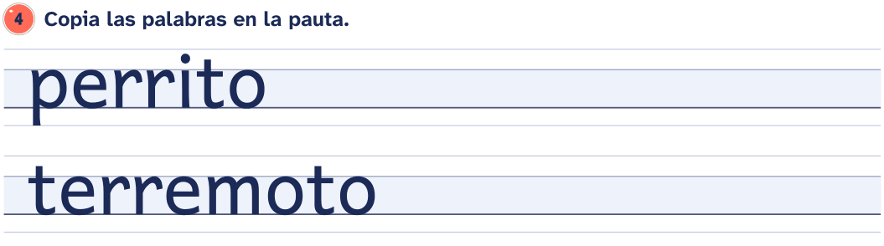
Nombre: _________________________________________________ Fecha: ____________________
La rr: rra, rre, rri, rro, rru
5. Completa con la sílaba que falta.




 | 

6. Une las sílabas para formar palabras.
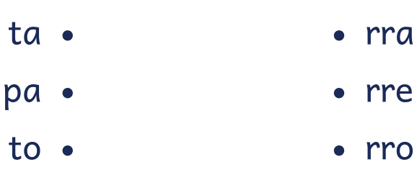
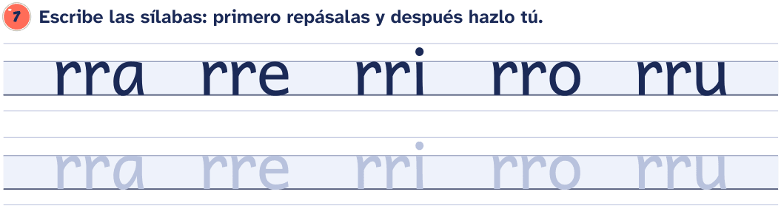

Nombre: _________________________________________________ Fecha: ____________________
La b: ba, be, bi, bo, bu

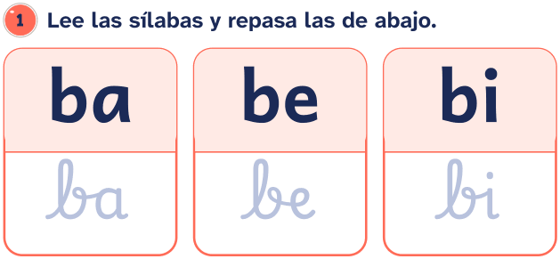 | 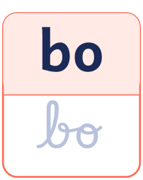 | 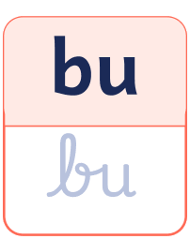
2. Lee las palabras.
• bebé ● bota ● bola ● beso
• lobo ● nube ● burro ● tubo
• bata ● sube
3. Lee las frases.
• Mi bebé besa a mamá.
• La nube tapa la luna.
• Bea sube a la torre.
4. Lee y une cada palabra con su dibujo.

  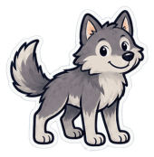
  
  
  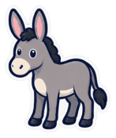

Nombre: _________________________________________________ Fecha: ____________________
La b: ba, be, bi, bo, bu
5. Completa con la sílaba que falta.
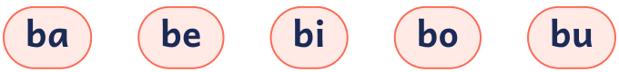

so nu

bé
6. Une las sílabas para formar palabras.
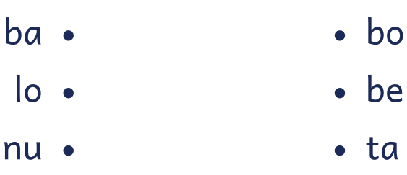
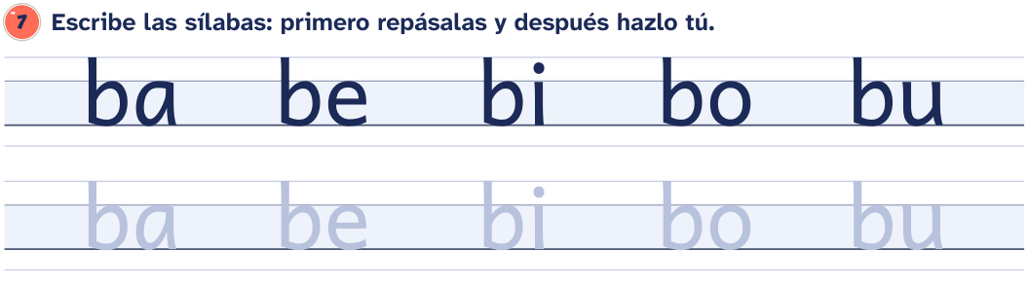

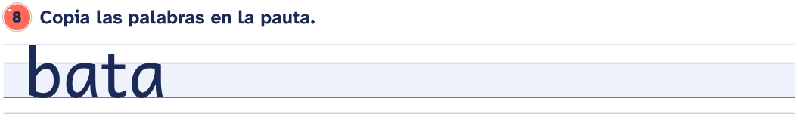
Nombre: _________________________________________________ Fecha: ____________________
La v: va, ve, vi, vo, vu

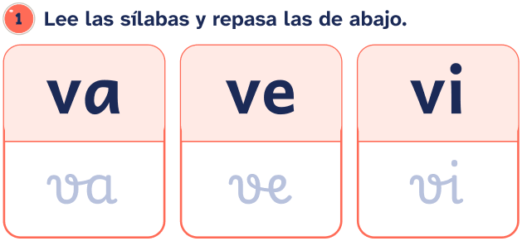 | 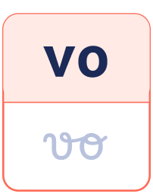 | 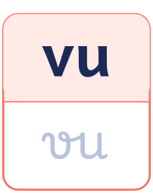
2. Lee las palabras.
• vaso ● uva ● ave ● nave
• vela ● pavo ● avena ● lavabo
• vida ● Eva
3. Lee las frases.
• Eva lava mi vaso.
• Toma avena.
• La nave sube a la luna.
4. Lee y une cada palabra con su dibujo.

  
  
  
  

Nombre: _________________________________________________ Fecha: ____________________
La v: va, ve, vi, vo, vu
5. Completa con la sílaba que falta.
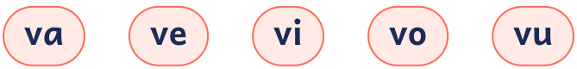




6. Une las sílabas para formar palabras.
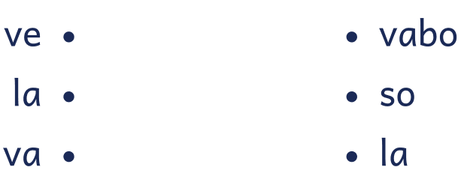
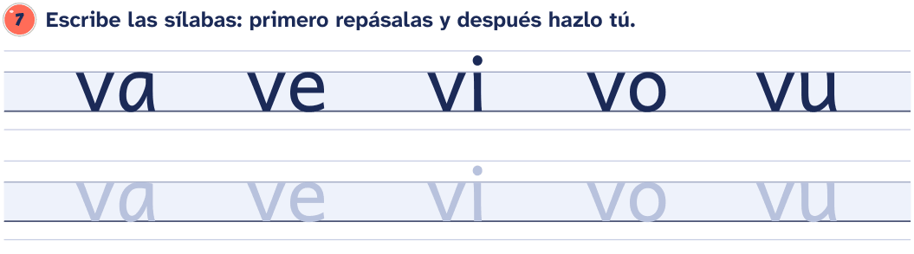

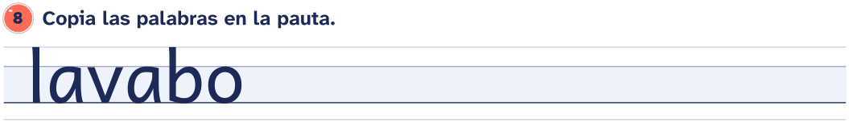
Nombre: _________________________________________________ Fecha: ____________________
La c: ca, co, cu
Recuerda Con a, o, u la c suena fuerte: ca, co, cu.

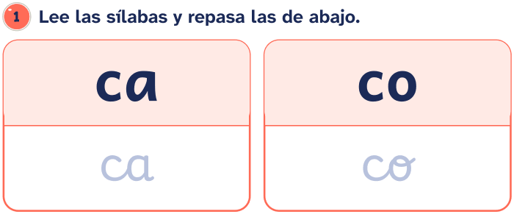 | 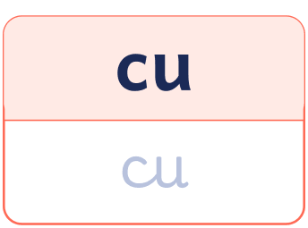
2. Lee las palabras.
• casa ● cama ● coco ● cuna
• boca ● vaca ● copa ● codo
• camino ● camisa ● cometa ● foca
3. Lee las frases.
• La vaca come avena.
• Papá camina a casa.
• Mi bebé toca la cuna.
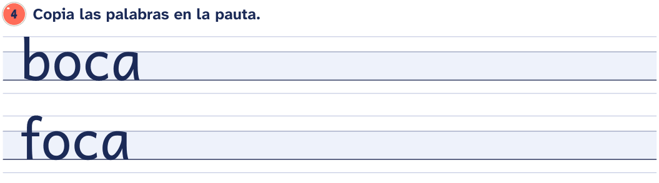
Nombre: _________________________________________________ Fecha: ____________________
La c: ca, co, cu
5. Lee y une cada palabra con su dibujo.

  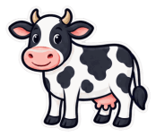
  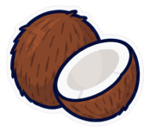
  
  

6. Completa con la sílaba que falta.
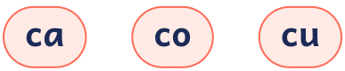


misa va

do
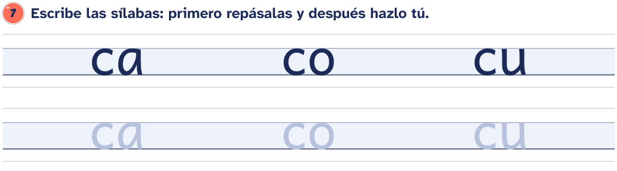

Nombre: _________________________________________________ Fecha: ____________________
La qu: que, qui
Recuerda Con e, i se escribe qu y la u no suena: que, qui.

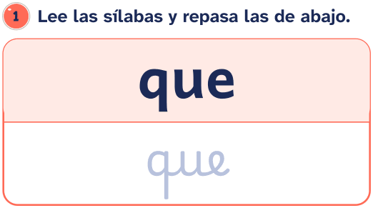 | 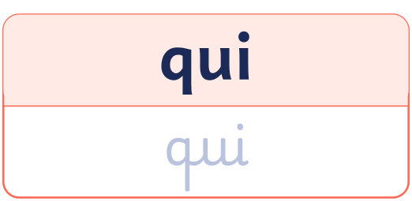
2. Lee las palabras.
• queso ● paquete ● raqueta
• máquina ● quita ● Quique
• boquita
3. Lee las frases.
• Paco come queso.
• Quique toma la raqueta.
• Quita ese paquete.
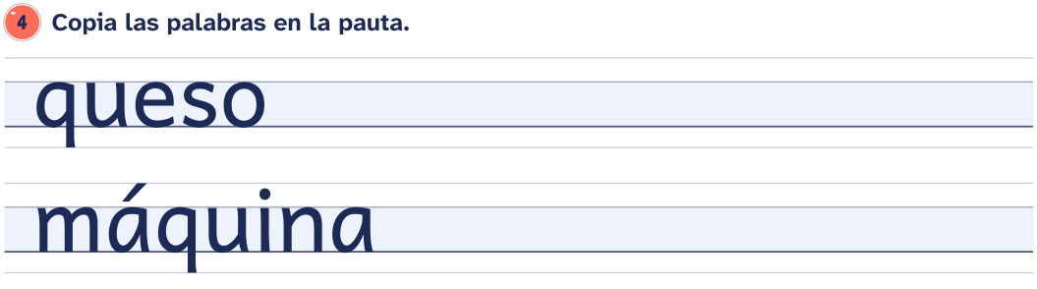
Nombre: _________________________________________________ Fecha: ____________________
La qu: que, qui
5. Lee y une cada palabra con su dibujo.

  
  
  
  

6. Completa con la sílaba que falta.

que | qui




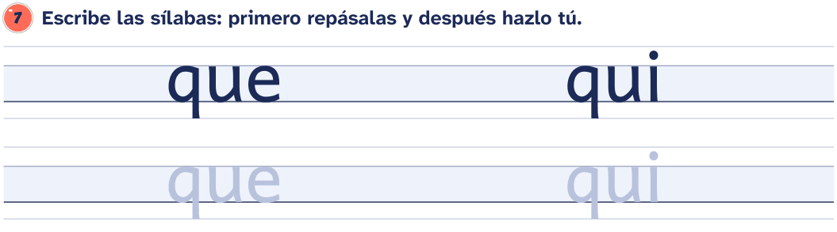

Nombre: _________________________________________________ Fecha: ____________________
La g: ga, go, gu
Recuerda Con a, o, u la g suena suave: ga, go, gu.

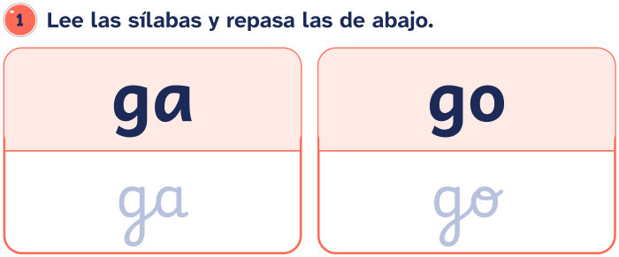 | 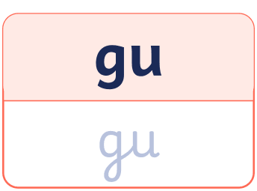
2. Lee las palabras.
• gato ● gota ● goma
• gusano ● lago ● mago
• amigo ● gorila ● laguna
3. Lee las frases.
• Ese gato come queso.
• Mi amigo mira la laguna.
• Toma la goma.
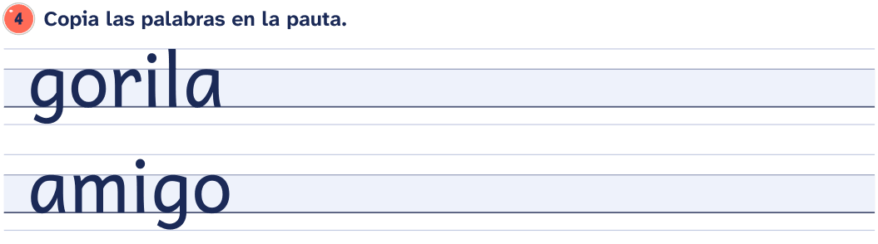
Nombre: _________________________________________________ Fecha: ____________________
La g: ga, go, gu
5. Lee y une cada palabra con su dibujo.

  
  
  
  

6. Completa con la sílaba que falta.
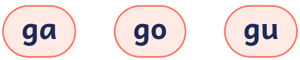

rila la


to ma
7. Une las sílabas para formar palabras.
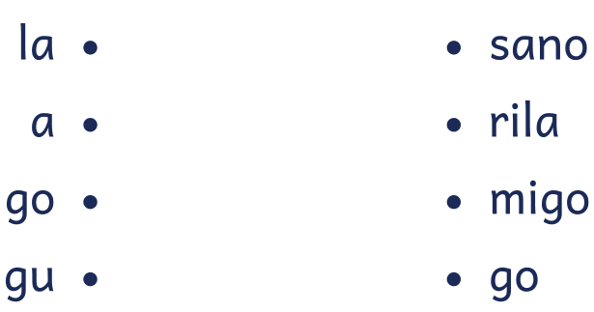
Nombre: _________________________________________________ Fecha: ____________________
La j: ja, je, ji, jo, ju

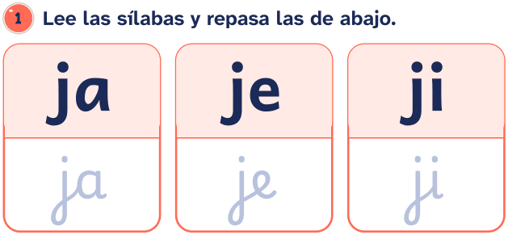 | 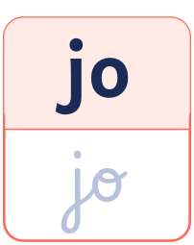 | 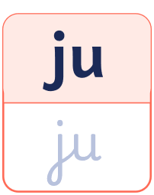
2. Lee las palabras.
• jirafa ● ojo ● rojo ● caja
• pájaro ● abeja ● oreja ● tijera
• ajo ● jefe
3. Lee las frases.
• La jirafa come.
• La abeja pica.
• Toma la tijera.
4. Lee y une cada palabra con su dibujo.

  
  
  
  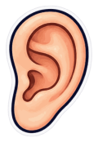

Nombre: _________________________________________________ Fecha: ____________________
La j: ja, je, ji, jo, ju
5. Completa con la sílaba que falta.
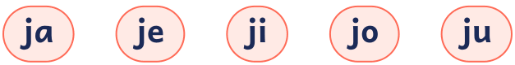

 | 





rafa ore
6. Une las sílabas para formar palabras.
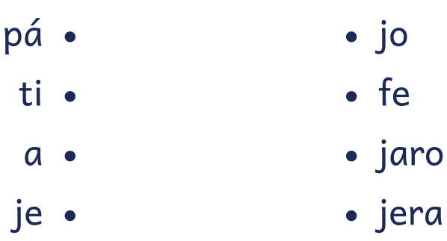
7. Rodea las sílabas ja, je, ji, jo y ju.

go ge ge ju gi ja
ya gi ya ji je je
ja ga ga jo go yo
Nombre: _________________________________________________ Fecha: ____________________
La g: ge, gi
Recuerda Con e, i la g suena como la j: ge, gi.

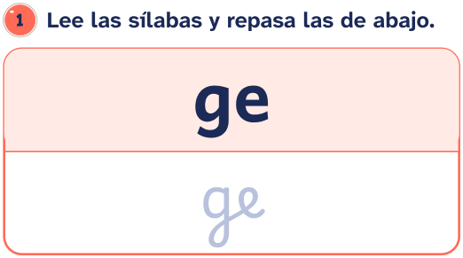 | 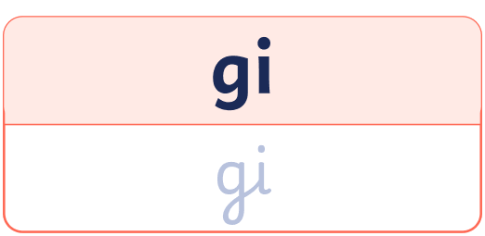
2. Lee las palabras.
• gelatina ● página ● mágico
• gemelo ● elige ● Gema
3. Lee las frases.
• Gema come gelatina.
• Mira esa página.
• Elige tu gelatina.
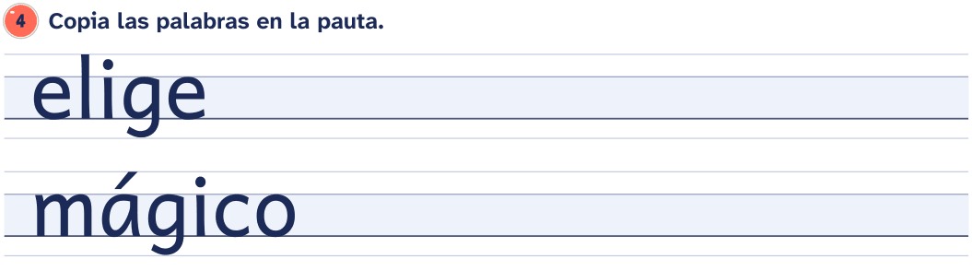
Nombre: _________________________________________________ Fecha: ____________________
La g: ge, gi
5. Completa con la sílaba que falta.
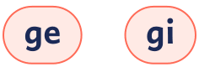



melo
6. Une las sílabas para formar palabras.
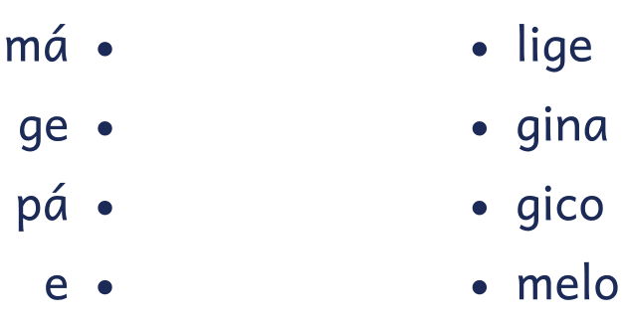
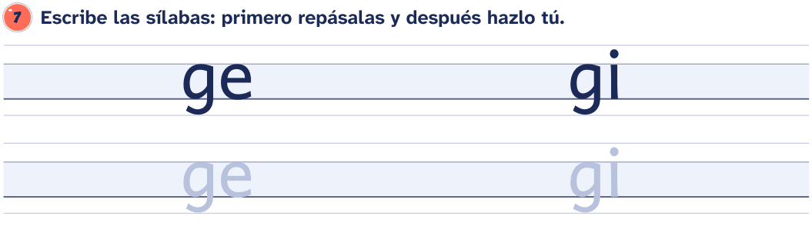

Nombre: _________________________________________________ Fecha: ____________________
La g: gue, gui, güe, güi
Recuerda Con e, i la g suena suave si se escribe gu: gue, gui (la u no suena). Si la u sí suena, lleva diéresis (¨): güe, güi.

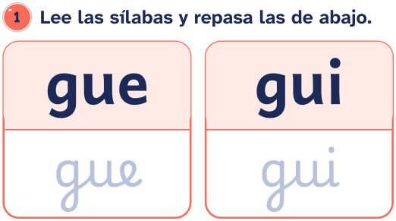 | 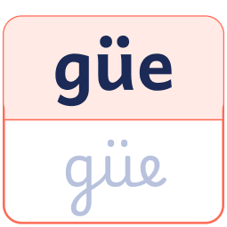 | 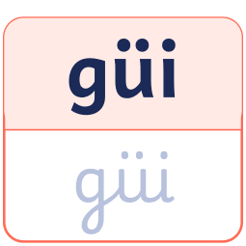
2. Lee las palabras.
• guitarra ● águila ● guiso
• juguete ● sigue ● pingüino
• agüita ● paragüero
3. Lee las frases.
• Mamá toca la guitarra.
• Papá come guiso.
• Ese pingüino toma agüita.
• Sigue a mi gato.
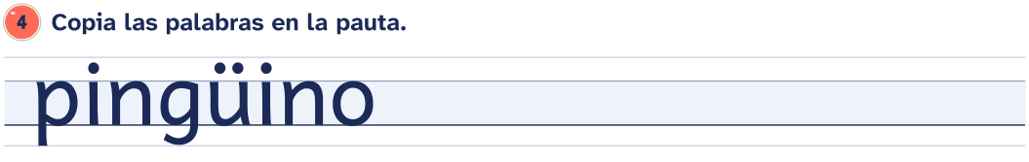
Nombre: _________________________________________________ Fecha: ____________________
La g: gue, gui, güe, güi
5. Lee y une cada palabra con su dibujo.

  
  
  

6. Completa con la sílaba que falta.

gue | gui | güe | güi




tarra
7. Une las sílabas para formar palabras.
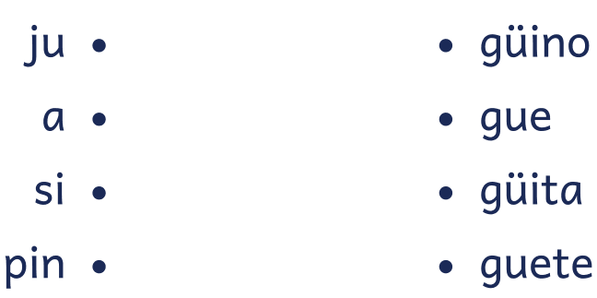
Nombre: _________________________________________________ Fecha: ____________________
La ll: lla, lle, lli, llo, llu

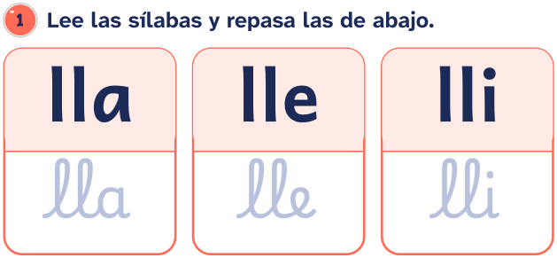 | 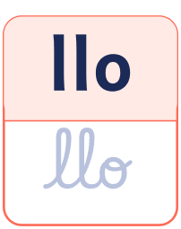 | 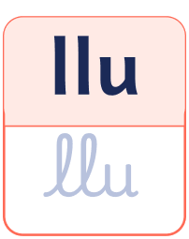
2. Lee las palabras.
• llave ● pollo ● silla ● calle
• gallina ● botella ● caballo ● olla
• camello ● anillo ● llama
3. Lee las frases.
• La gallina mira a su pollito.
• Toma la llave.
• Ese camello camina.
4. Lee y une cada palabra con su dibujo.

  
  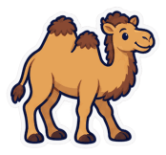
  
  

Nombre: _________________________________________________ Fecha: ____________________
La ll: lla, lle, lli, llo, llu
5. Completa con la sílaba que falta.
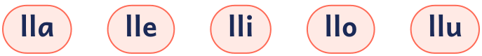




6. Une las sílabas para formar palabras.
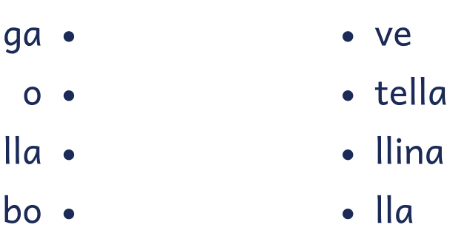
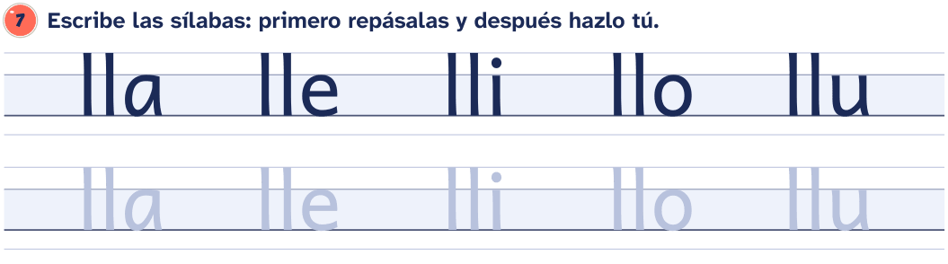

Nombre: _________________________________________________ Fecha: ____________________
La ñ: ña, ñe, ñi, ño, ñu

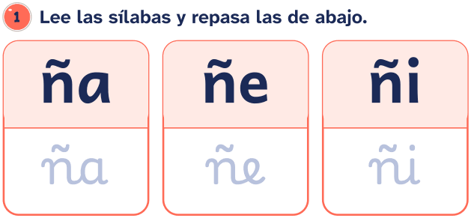 | 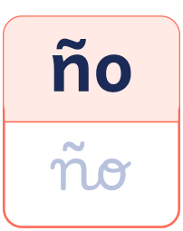 | 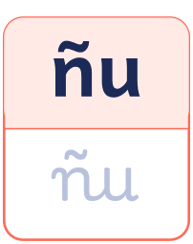
2. Lee las palabras.
• niño ● niña ● piña ● araña
• uña ● moño ● ñu ● año
• baño ● muñeca ● señora ● cabaña
3. Lee las frases.
• La niña come piña.
• Mi muñeca usa moño.
• La araña sube a la cabaña.
4. Lee y une cada palabra con su dibujo.

  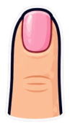
  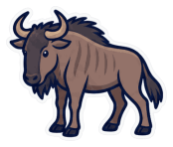
  
  

Nombre: _________________________________________________ Fecha: ____________________
La ñ: ña, ñe, ñi, ño, ñu
5. Completa con la sílaba que falta.
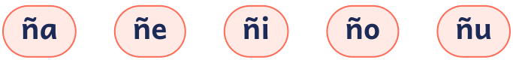






 | 
6. Une las sílabas para formar palabras.
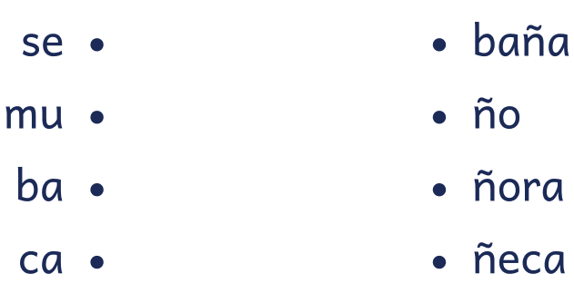
7. Rodea las sílabas ña, ñe, ñi, ño y ñu.

ne ni no na ma no
nu ne ñe ña ñi na
ño ñe ni nu ñu ña
Nombre: _________________________________________________ Fecha: ____________________
La y: ya, ye, yi, yo, yu
Recuerda La y también es una palabra: piña y uva.

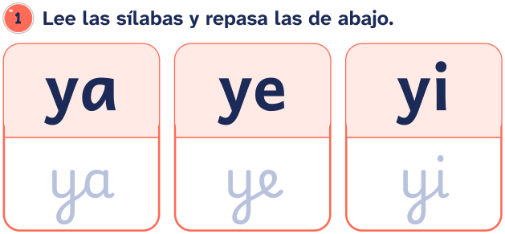 | 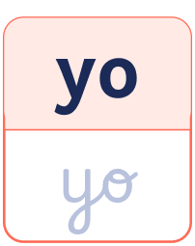 | 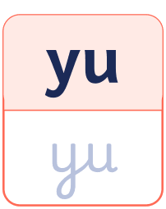
2. Lee las palabras.
• yate ● yema ● yo ● payaso
• rayo ● joya ● ayuda ● mayo
• suyo ● tuyo
3. Lee las frases.
• Yo subo a ese yate.
• Yo como yema y piña.
• Ese payaso me da una joya.
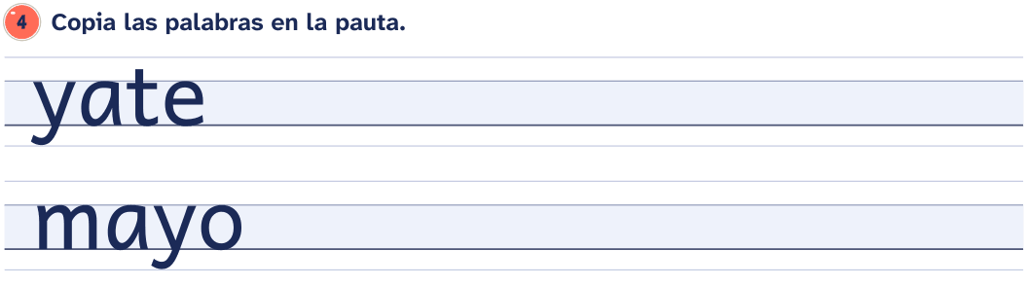
Nombre: _________________________________________________ Fecha: ____________________
La y: ya, ye, yi, yo, yu
5. Lee y une cada palabra con su dibujo.

  
  
  
  

6. Completa con la sílaba que falta.
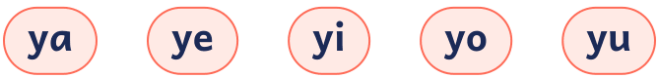



7. Une las sílabas para formar palabras.
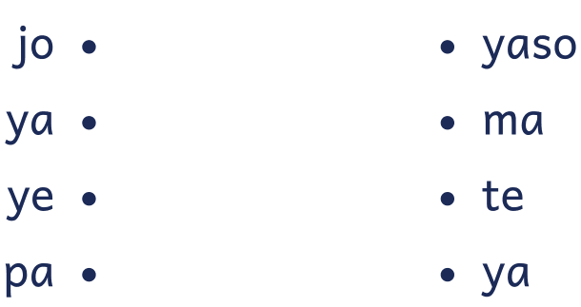
Nombre: _________________________________________________ Fecha: ____________________
La ch: cha, che, chi, cho, chu

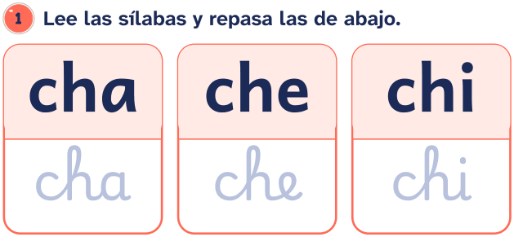 | 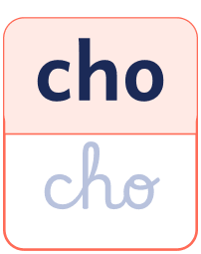 | 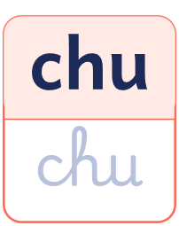
2. Lee las palabras.
• leche ● noche ● ocho
• techo ● ducha ● lechuga
• chimenea ● cuchara ● mochila
• chocolate ● churro ● chaleco
3. Lee las frases.
• Toma la leche.
• Mi mochila pesa mucho.
• Ese muchacho come chocolate.
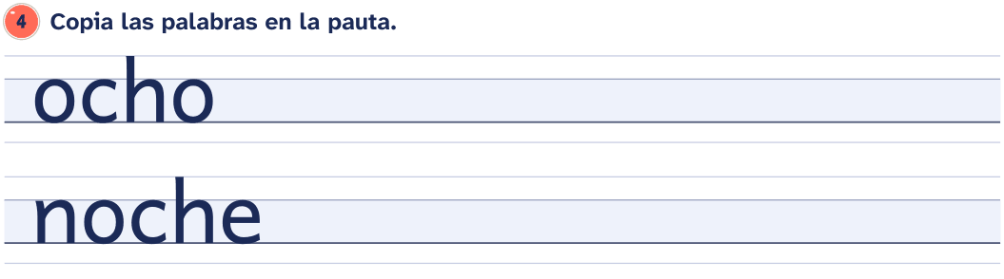
Nombre: _________________________________________________ Fecha: ____________________
La ch: cha, che, chi, cho, chu
5. Lee y une cada palabra con su dibujo.

  
  
  
  

6. Completa con la sílaba que falta.

 | 



 | 

 | 
7. Une las sílabas para formar palabras.
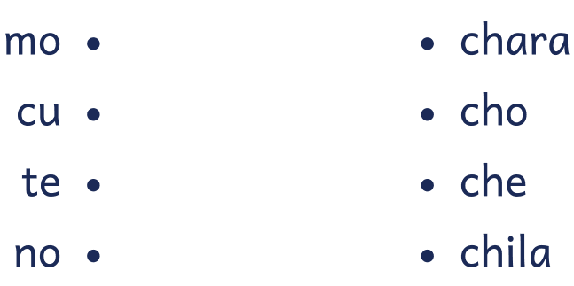
Nombre: _________________________________________________ Fecha: ____________________
La z: za, zo, zu
Recuerda La z suena como la c de ce, ci: como la z en gran parte de España y como la s en México, en el resto de América, en Canarias y en parte de Andalucía.

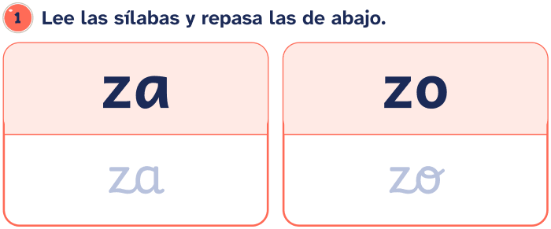 | 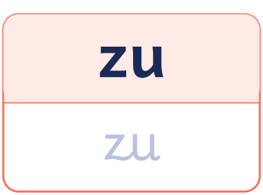
2. Lee las palabras.
• zapato ● zorro ● taza
• pozo ● lazo ● cabeza
• buzo ● mazo ● zapatero
3. Lee las frases.
• Ese zorro mira la luna.
• Toma la taza.
• Ese buzo nada.
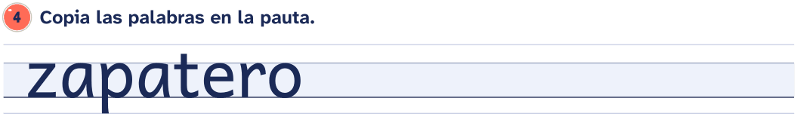
Nombre: _________________________________________________ Fecha: ____________________
La z: za, zo, zu
5. Lee y une cada palabra con su dibujo.

  
  
  
  

6. Completa con la sílaba que falta.
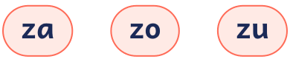



pato cabe
7. Une las sílabas para formar palabras.
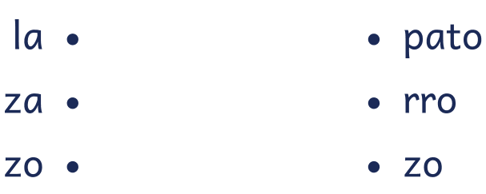
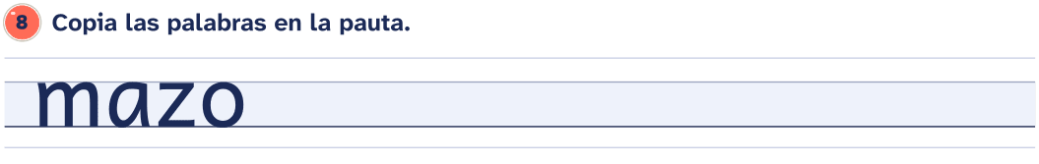
Nombre: _________________________________________________ Fecha: ____________________
La c: ce, ci
Recuerda Con e, i la c suena como la z en gran parte de España, y como la s en México, en el resto de América, en Canarias y en parte de Andalucía: ce, ci.

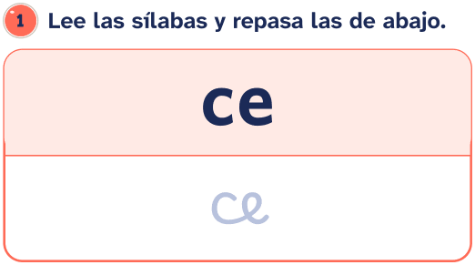 | 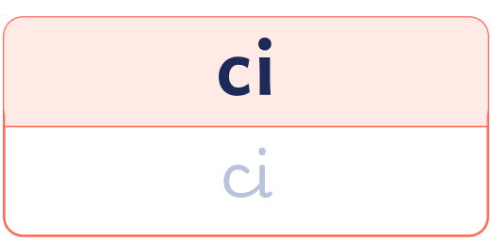
2. Lee las palabras.
• cena ● cine ● cereza
• cebolla ● cocina ● medicina
• cima ● cocinero
3. Lee las frases.
• Mamá cocina la cena.
• Papá pica la cebolla.
• Toma la cereza.
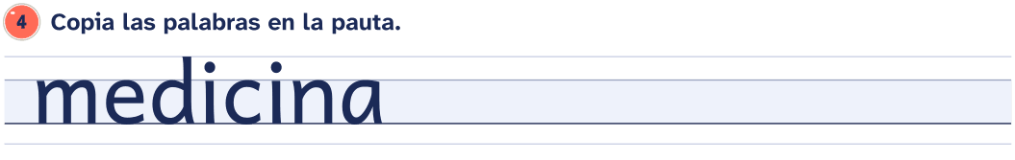
Nombre: _________________________________________________ Fecha: ____________________
La c: ce, ci
5. Lee y une cada palabra con su dibujo.

  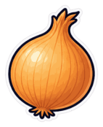
  
  
  

6. Completa con la sílaba que falta.
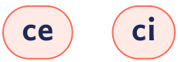







7. Une las sílabas para formar palabras.
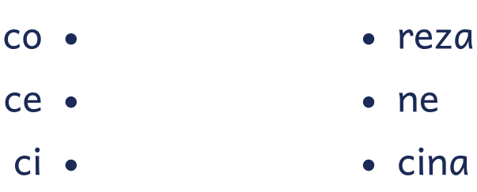
Nombre: _________________________________________________ Fecha: ____________________
La h: ha, he, hi, ho, hu
Recuerda La h no suena: hada se lee igual que ada.

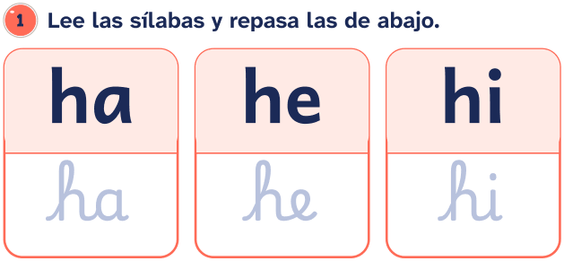 | 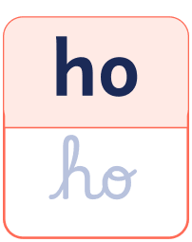 | 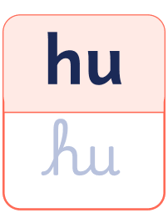
2. Lee las palabras.
• hada ● hilo ● humo
• hoja ● hola ● helado
• hipopótamo ● búho ● hacha
• harina ● hijo ● hoyo
3. Lee las frases.
• Hola, mamá.
• Ese búho mira la luna.
• La niña come helado.
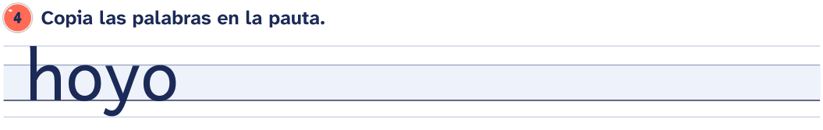
Nombre: _________________________________________________ Fecha: ____________________
La h: ha, he, hi, ho, hu
5. Lee y une cada palabra con su dibujo.

  
  
  
  

6. Completa con la sílaba que falta.
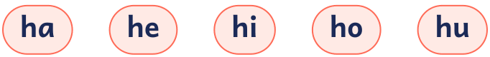







bú
7. Une las sílabas para formar palabras.
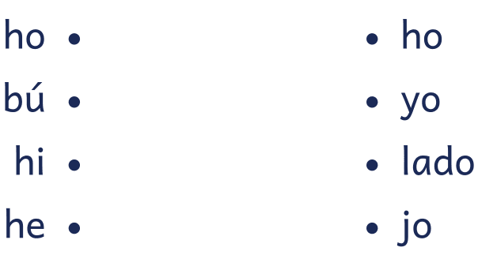
Nombre: _________________________________________________ Fecha: ____________________
Letras poco frecuentes: k, w, x
Recuerda Se usan en pocas palabras. La k suena como la c de casa; la w, como la u o la gu (kiwi); la x suena «ks» entre vocales (taxi) y como la s al principio de palabra (xilófono); en «México» y «Oaxaca» suena como la j.
1. Lee las sílabas y repasa las de abajo.
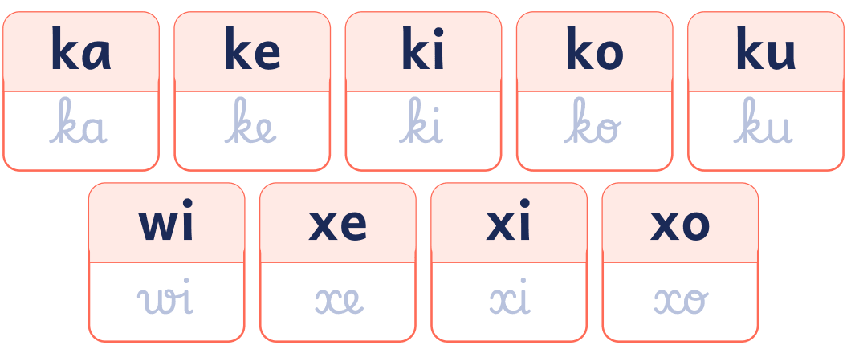
2. Lee las palabras.
• koala ● kilo ● kimono
• kiwi ● taxi ● boxeo
• xilófono ● Kika
3. Lee las frases.
• Mira ese koala.
• Papá sube a ese taxi.
• Lola toca su xilófono.
• Mi tía come kiwi.
Nombre: _________________________________________________ Fecha: ____________________
Letras poco frecuentes: k, w, x
4. Lee y une cada palabra con su dibujo.

  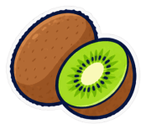
  
  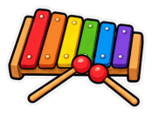
  

5. Completa con la sílaba que falta.




ala ta
6. Une las sílabas para formar palabras.
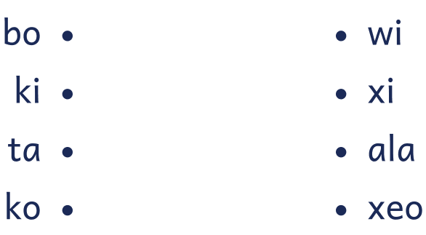

Solucionario
Cuadernillo de lectoescritura 1: vocales y sílabas directas

Desde aquí hasta el final están las respuestas de todas las fichas, en el mismo orden en que aparecen en el cuadernillo. En el índice, la columna «Solución» dice en qué página está la de cada una.
Si vas a entregar el cuadernillo al alumnado, imprime solo de la página 1 a la 61: estas hojas son para quien corrige.
En las preguntas abiertas la respuesta es un modelo: vale cualquier otra que diga lo mismo con sus palabras y se apoye en el texto o en los datos.

La vocal a · Soluciones
1. Repasa la A y la a con el dedo y después con el lápiz. Empieza en el punto verde.

2. Rodea todas las A y las a.

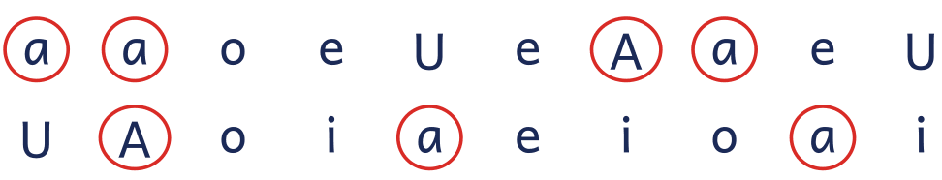
3. Mira el dibujo y escribe la vocal que falta.

La vocal e · Soluciones
1. Repasa la E y la e con el dedo y después con el lápiz. Empieza en el punto verde.

2. Rodea todas las E y las e.

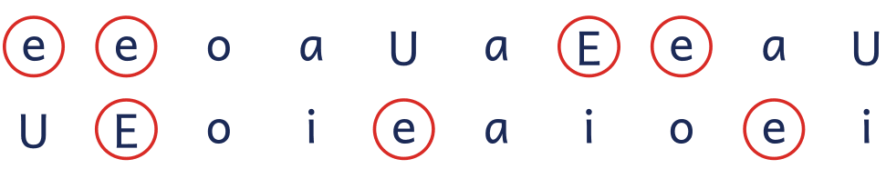
3. Mira el dibujo y escribe la vocal que falta.

La vocal i · Soluciones
1. Repasa la I y la i con el dedo y después con el lápiz. Empieza en el punto verde.

2. Rodea todas las I y las i.


3. Mira el dibujo y escribe la vocal que falta.

La vocal o · Soluciones
1. Repasa la O y la o con el dedo y después con el lápiz. Empieza en el punto verde.

2. Rodea todas las O y las o.

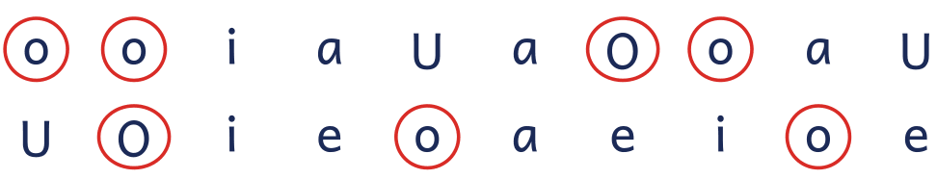
3. Mira el dibujo y escribe la vocal que falta.

La vocal u · Soluciones
1. Repasa la U y la u con el dedo y después con el lápiz. Empieza en el punto verde.

2. Rodea todas las U y las u.

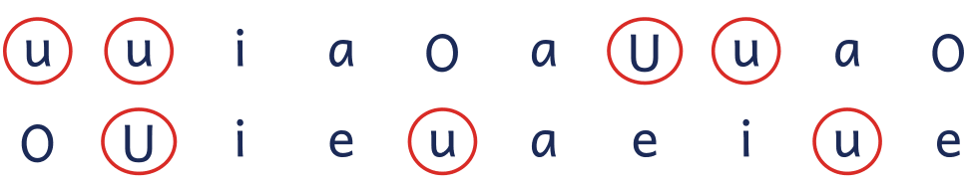
3. Mira el dibujo y escribe la vocal que falta.

Las vocales · Soluciones
1. Repasa las vocales con el dedo y después con el lápiz. Empieza en el punto verde.

2. Rodea todas las vocales.

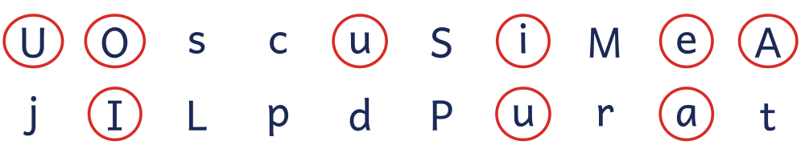
3. Mira el dibujo y escribe la vocal que falta.

4. Une cada mayúscula con su minúscula.
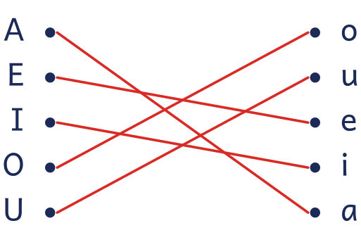

La m: ma, me, mi, mo, mu · Soluciones

6. Rodea las sílabas ma, me, mi, mo y mu.

mu ne ni na ni na
ma ne mi me em no
me mo am ma om nu

La p: pa, pe, pi, po, pu · Soluciones

2. Lee las palabras.
• papá ● mapa ● puma
• poema ● Pepe ● mimo
• mamá ● mío
3. Lee las frases.
• Mi papá me mima.
• Amo a mi papá.
• Pepe ama a mamá.
4. Lee y une cada palabra con su dibujo.



La p: pa, pe, pi, po, pu · Soluciones

6. Rodea las sílabas pa, pe, pi, po y pu.

ba pa pi be ba da
pe po da pa do pe
pu bo de be bo qui

La l: la, le, li, lo, lu · Soluciones

2. Lee las palabras.
• lupa ● pala ● palo ● pelo
• pila ● mula ● lima ● paloma
• ola ● ala ● Lola
3. Lee las frases.
• Lola mima a la mula.
• Mi mamá me lee.
• Papá pela la lima.
4. Lee y une cada palabra con su dibujo.



La l: la, le, li, lo, lu · Soluciones

6. Rodea las sílabas la, le, li, lo y lu.

lo te lu le te li
al ta li el la al
le la ta ol to to

La s: sa, se, si, so, su · Soluciones

2. Lee las palabras.
• sapo ● sopa ● mesa ● oso
• piso ● suma ● sala ● pesa
• masa ● liso
3. Lee las frases.
• Mamá pasa la sopa.
• Mi oso se asoma.
• Susi mima a su osa.
4. Lee y une cada palabra con su dibujo.



La s: sa, se, si, so, su · Soluciones
5. Une las sílabas para formar palabras.
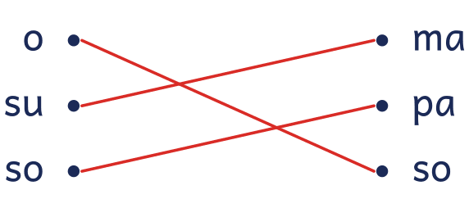

7. Rodea las sílabas sa, se, si, so y su.

zo sa si as za es
se so os sa ce se
su es os zo as za

La t: ta, te, ti, to, tu · Soluciones

2. Lee las palabras.
• tomate ● pato ● pelota ● maleta
• moto ● tapa ● tela ● lata
• tío ● tía
3. Lee las frases.
• Mi tío toma té.
• Tito patea la pelota.
• La maleta pesa.
4. Lee y une cada palabra con su dibujo.



La t: ta, te, ti, to, tu · Soluciones
5. Completa con la sílaba que falta.

 | 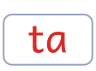

 | mate
6. Une las sílabas para formar palabras.
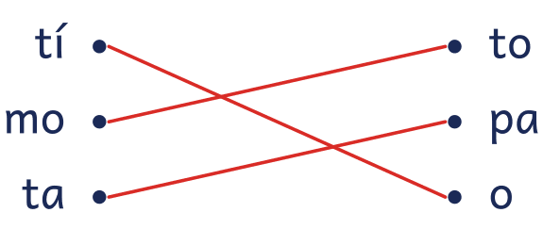

La d: da, de, di, do, du · Soluciones
5. Completa con la sílaba que falta.

 | 

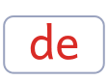 | dito de | 

 | 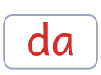
6. Une las sílabas para formar palabras.
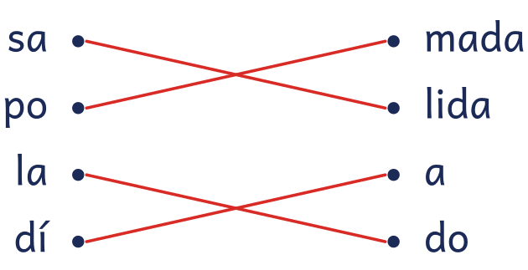

La n: na, ne, ni, no, nu · Soluciones

2. Lee las palabras.
• luna ● mano ● mono ● pino
• nota ● lana ● nudo ● uno
• dominó ● nido
3. Lee las frases.
• La luna sale.
• Ana toma la mano de Pepe.
• Ese mono nada.
4. Lee y une cada palabra con su dibujo.



La n: na, ne, ni, no, nu · Soluciones
5. Completa con la sílaba que falta.

 | 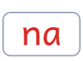

lu | 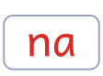

7. Rodea las sílabas na, ne, ni, no y nu.

no ma nu ne me an
mu ma ni ña na mo
ne na en ño mo me

La f: fa, fe, fi, fo, fu · Soluciones

2. Lee las palabras.
• sofá ● foto ● fila
• fideo ● feo ● fino
• fama ● Felipe ● Sofía
3. Lee las frases.
• Felipe toma una foto.
• Sofía mima a Felipe.
• Mi papá toma una foto de Sofía.
4. Lee y une cada palabra con su dibujo.



La f: fa, fe, fi, fo, fu · Soluciones
5. Completa con la sílaba que falta.

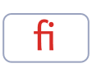 | 

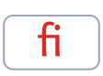 | la
6. Une las sílabas para formar palabras.
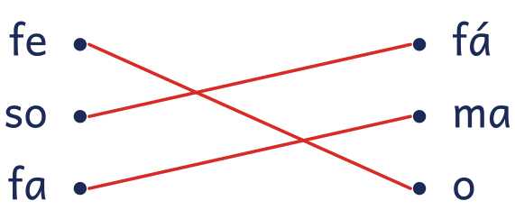

La r: ra, re, ri, ro, ru · Soluciones
5. Lee y une cada palabra con su dibujo.


6. Completa con la sílaba que falta.


to | 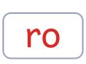
7. Une las sílabas para formar palabras.
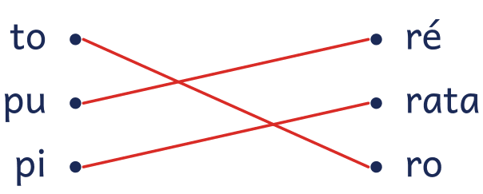

La rr: rra, rre, rri, rro, rru · Soluciones
5. Completa con la sílaba que falta.

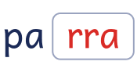 | 

 | 

 | 

6. Une las sílabas para formar palabras.
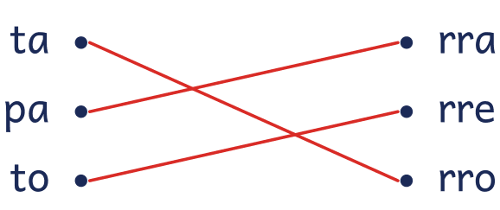

La b: ba, be, bi, bo, bu · Soluciones

2. Lee las palabras.
• bebé ● bota ● bola ● beso
• lobo ● nube ● burro ● tubo
• bata ● sube
3. Lee las frases.
• Mi bebé besa a mamá.
• La nube tapa la luna.
• Bea sube a la torre.
4. Lee y une cada palabra con su dibujo.



La b: ba, be, bi, bo, bu · Soluciones
5. Completa con la sílaba que falta.

 | so nu | 

 | bé
6. Une las sílabas para formar palabras.
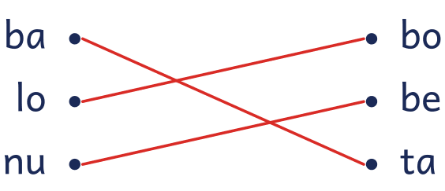

La v: va, ve, vi, vo, vu · Soluciones

2. Lee las palabras.
• vaso ● uva ● ave ● nave
• vela ● pavo ● avena ● lavabo
• vida ● Eva
3. Lee las frases.
• Eva lava mi vaso.
• Toma avena.
• La nave sube a la luna.
4. Lee y une cada palabra con su dibujo.



La v: va, ve, vi, vo, vu · Soluciones
5. Completa con la sílaba que falta.

 | 


6. Une las sílabas para formar palabras.
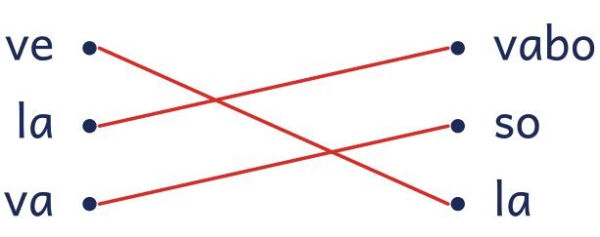

La c: ca, co, cu · Soluciones
5. Lee y une cada palabra con su dibujo.


6. Completa con la sílaba que falta.


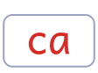 | misa va | 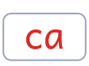

 | do

La qu: que, qui · Soluciones
5. Lee y une cada palabra con su dibujo.


6. Completa con la sílaba que falta.

que | qui

 | 

 | 


La g: ga, go, gu · Soluciones
5. Lee y une cada palabra con su dibujo.


6. Completa con la sílaba que falta.

 | rila la | 


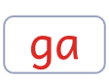 | to ma | 
7. Une las sílabas para formar palabras.
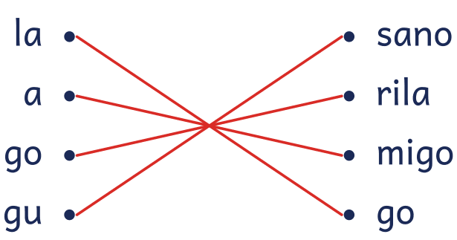

La j: ja, je, ji, jo, ju · Soluciones

2. Lee las palabras.
• jirafa ● ojo ● rojo ● caja
• pájaro ● abeja ● oreja ● tijera
• ajo ● jefe
3. Lee las frases.
• La jirafa come.
• La abeja pica.
• Toma la tijera.
4. Lee y une cada palabra con su dibujo.



La j: ja, je, ji, jo, ju · Soluciones
5. Completa con la sílaba que falta.

 | 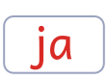

 | 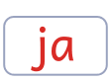

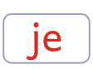 | 

 | rafa ore | 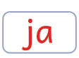
6. Une las sílabas para formar palabras.
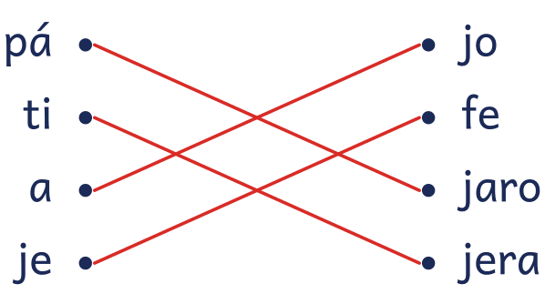
7. Rodea las sílabas ja, je, ji, jo y ju.

go ge ge ju gi ja
ya gi ya ji je je
ja ga ga jo go yo

La g: ge, gi · Soluciones
5. Completa con la sílaba que falta.



 | melo
6. Une las sílabas para formar palabras.
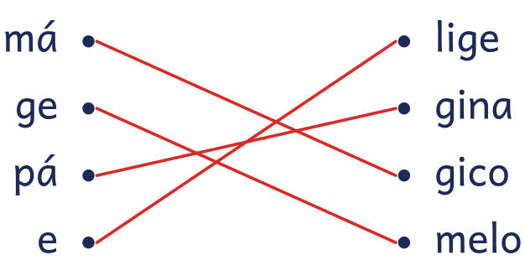

La g: gue, gui, güe, güi · Soluciones
5. Lee y une cada palabra con su dibujo.


6. Completa con la sílaba que falta.

gue | gui | güe | güi

 | 

 | 
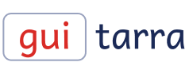
7. Une las sílabas para formar palabras.
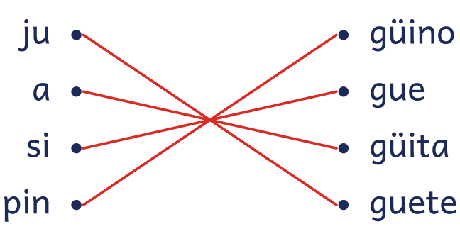

La ll: lla, lle, lli, llo, llu · Soluciones

2. Lee las palabras.
• llave ● pollo ● silla ● calle
• gallina ● botella ● caballo ● olla
• camello ● anillo ● llama
3. Lee las frases.
• La gallina mira a su pollito.
• Toma la llave.
• Ese camello camina.
4. Lee y une cada palabra con su dibujo.



La ll: lla, lle, lli, llo, llu · Soluciones
5. Completa con la sílaba que falta.

 | 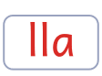


6. Une las sílabas para formar palabras.
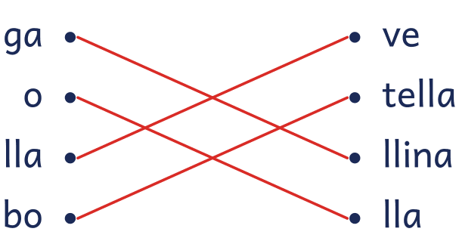

La ñ: ña, ñe, ñi, ño, ñu · Soluciones

2. Lee las palabras.
• niño ● niña ● piña ● araña
• uña ● moño ● ñu ● año
• baño ● muñeca ● señora ● cabaña
3. Lee las frases.
• La niña come piña.
• Mi muñeca usa moño.
• La araña sube a la cabaña.
4. Lee y une cada palabra con su dibujo.



La ñ: ña, ñe, ñi, ño, ñu · Soluciones
5. Completa con la sílaba que falta.

 | 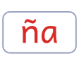

 | 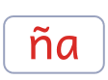


 | 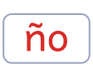
6. Une las sílabas para formar palabras.
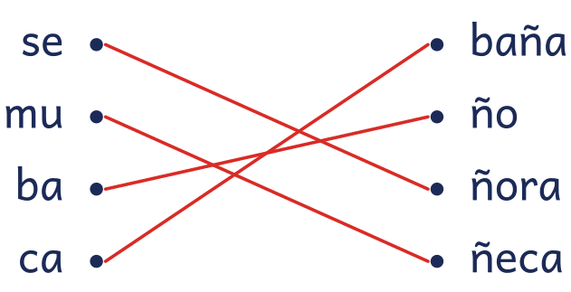
7. Rodea las sílabas ña, ñe, ñi, ño y ñu.

ne ni no na ma no
nu ne ñe ña ñi na
ño ñe ni nu ñu ña

La y: ya, ye, yi, yo, yu · Soluciones
5. Lee y une cada palabra con su dibujo.


6. Completa con la sílaba que falta.



7. Une las sílabas para formar palabras.
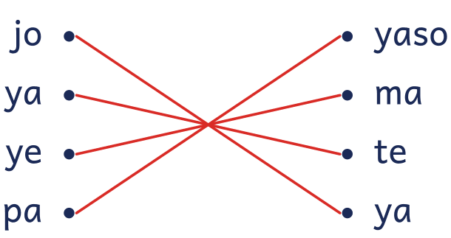

La ch: cha, che, chi, cho, chu · Soluciones
5. Lee y une cada palabra con su dibujo.


6. Completa con la sílaba que falta.

 | 

 | 

 | 

7. Une las sílabas para formar palabras.
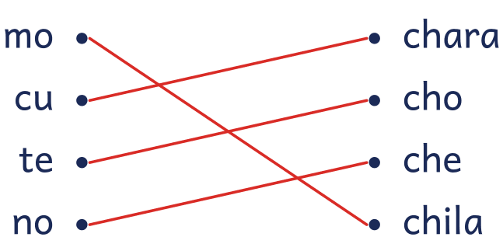

La z: za, zo, zu · Soluciones
5. Lee y une cada palabra con su dibujo.


6. Completa con la sílaba que falta.



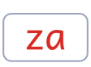 | pato cabe | 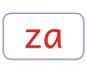
7. Une las sílabas para formar palabras.
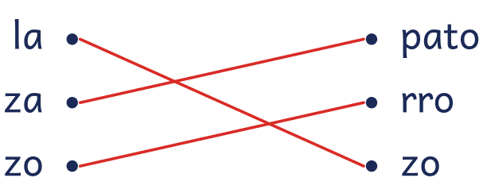

La c: ce, ci · Soluciones
5. Lee y une cada palabra con su dibujo.


6. Completa con la sílaba que falta.

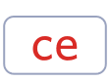 | 

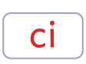 | 


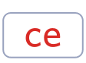 | 
7. Une las sílabas para formar palabras.
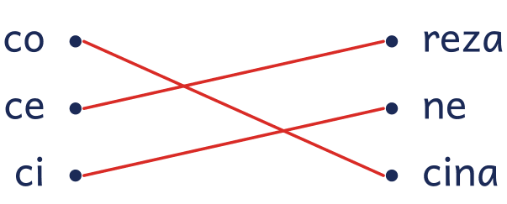

La h: ha, he, hi, ho, hu · Soluciones
5. Lee y une cada palabra con su dibujo.


6. Completa con la sílaba que falta.

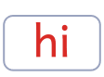 | 

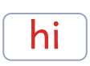 | 

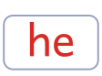 | 

bú | 
7. Une las sílabas para formar palabras.
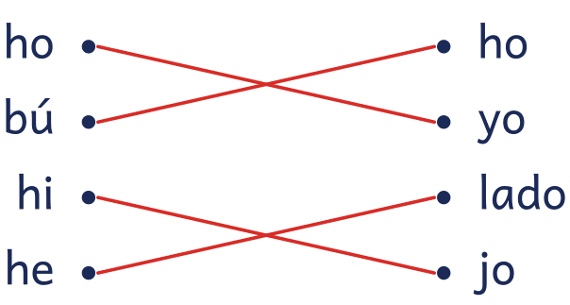

Letras poco frecuentes: k, w, x · Soluciones
4. Lee y une cada palabra con su dibujo.


5. Completa con la sílaba que falta.


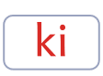 | 

 | ala ta | 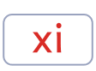
6. Une las sílabas para formar palabras.
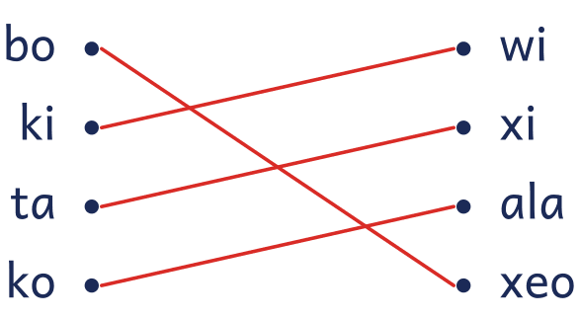

Para el docente
Cuadernillo de lectoescritura 1: vocales y sílabas directas
Objetivo
Primera parte del cuadernillo de lectoescritura: las vocales y las sílabas directas, con solucionario
Cómo usarlo en clase
Reserva varias sesiones cortas para cada unidad: una para el sonido y su tabla de sílabas, otra para las palabras y las frases, y otra para escribir. Las vocales pueden ir deprisa si ya se reconocen; las directas, al paso del grupo.
No hace falta imprimirla entera: el índice dice dónde empieza cada bloque (vocales; directas con m, p, l…; con r, rr, b, v…; con ll, ñ, ch…). Antes de abrir un bloque nuevo, vuelve a leer en voz alta las frases de las dos últimas unidades.
Uso de este documento
Puedes cambiar los textos, las preguntas y los renglones para adaptarlo a tu grupo. Los dibujos van como imagen: puedes moverlos, cambiarlos de tamaño o borrarlos.
Las letras van incrustadas en el archivo. Está preparado para verse como el PDF en Microsoft Word y en LibreOffice; si cambias textos, revisa los saltos de página antes de imprimir.
En Google Docs también se puede editar, pero usa otra letra y otro espacio entre líneas, y algún bloque puede pasar a la hoja siguiente. Para imprimir tal cual, usa el PDF.
Úsalo con tu alumnado y en tu centro. Conserva el pie con aulapedia.com y no lo publiques en otras webs: comparte el enlace.
https://aulapedia.com/cuadernillos/lectoescritura-1/

